
UNIVERSIDAD TECNOLÓGICA NACIONAL
Facultad Regional Buenos Aires
Ingeniería en Sistemas de Información

Proyecto
(95-2037)
AÑO 2008



Docente: Lic. Carlos Tomassino
Jefe de TP: Lic. Carlos Tomassino
Curso: K-5152 / Viernes – Turno Noche

GRUPO Nº 615

Integrantes
Apellido y Nombres | Legajo | E-mail
Calabrese, Andrés | 113.753-0 | acalabrese@gmail.com
Fürst, Hernán | 113.341-0 | harnen@gmail.com
Marlaire, Lucas | 106.699-7 | lucasmiguelm@hotmail.com
Torres, Juan Pablo | 108.783-6 | juanpablotorres@gmail.com
Vázquez, Christian | 110.258-8 | negrus79@yahoo.com.ar

Fecha de Presentación: 28/11/2008
Índice General
Entrega de Propuesta 8
Resumen Ejecutivo: 10
Objetivos: 10
Límites: 10
Alcance: 10
Plan de Desarrollo 11
Problema Detectado 13
Objetivos 13
Alcance 13
Límites 13
Informe de Relevamiento 15
Bancos de Sangre 19
Estadísticas y Volumen de Datos 19
Donación de Sangre 21
Requisitos Básicos 21
Situaciones de Riesgo 21
Impedimentos para la donación 21
IMPEDIMENTOS DEFINITIVOS 21
IMPEDIMENTOS PARA DONAR POR 72 HORAS 23
Modalidades de Donación 23
Clasificación de Donantes 23
Análisis de Sangre 24
Detección Obligatoria 24
Kits de Detección 24
Productos que se obtienen de la Sangre 25
Circuitos Principales 27
Aspectos Legales 29
LEY 22990 29
HABEAS DATA 30
GLOSARIO 32
Análisis FODA 33
Factores internos 36
Factores externos 37
Matriz FODA 37
Factibilidad Económica 38
Resumen del Proyecto 41
Ingresos Afectos a Impuestos 41
Egresos Afectos a Impuestos 42
Gastos no Desembolsables 44
Egresos No Afectos a Impuestos 44
Flujo de Fondos 45
Calculo del VAN 45
Conclusión de factibilidad Económica 46
Factibilidad Operativa 47
Conclusión de la Factibilidad Operativa 52
Factibilidad Técnica 53
Arquitectura Cliente-Servidor Web 56
Desarrollo de aplicaciones Web 57
Equipo de Desarrollo 57
Hardware y Sistema Operativo 57
Comunicaciones 57
Seguridad 57
Conclusión de Factibilidad Técnica 59
Requerimientos 60
Introducción 63
Definición de Requerimientos 64
Requerimientos Funcionales 64
Requerimientos No Funcionales 68
Casos de Uso 69
Introducción 73
Casos de Uso 74
Realizar Alta de Usuario 74
Realizar Baja de Usuario 75
Realizar Modificación de Usuario 75
Buscar Usuario 76
Asignar Roles 77
Realizar Alta Rol 78
Realizar Modificación Rol 79
Realizar Baja Rol 79
Realizar Alta Permiso 80
Realizar Modificación Permiso 81
Realizar Baja Permiso 81
Asociar Permiso 82
Realizar Alta Kit 83
Realizar Baja Kit 84
Realizar Modificación Kit 84
Asociar Infección 85
Buscar Kit 85
Realizar Alta Donantes 87
Realizar Baja Donantes 88
Realizar Modificación Donantes 88
Realizar Alta Clínicas 90
Realizar Baja Clínicas 91
Realizar Modificación Clínicas 91
Agregar Usuario 92
Hacer Login 93
Hacer Logout 94
Buscar Usuario 95
Verificar Datos 96
Realizar Alta Donación 97
Realizar Modificación Donación 98
Realizar Baja Donación 99
Comprobar Datos Donación 100
Buscar Donación 101
Realizar alta Infección 102
Realizar Modificación Infección 103
Comprobar datos Infección 103
Generar Reporte 105
Cargar Análisis 107
Buscar Donante 108
Buscar Reactivos 109
Buscar Clínica 109
Imprimir Reporte 110
Levantar Backup 111
Importar Backup 112
Mostrar Backup 112
Recuperar Parcialmente 113
DER y Diccionario de Datos 115
Introducción 118
DER y DD 119
DER 119
Diccionario de Datos 120
Diseño 122
Introducción 125
Especificación de Permisos 126
Introducción: 126
Administrador: 126
Ministerio de Salud: 127
Profesional: 127
Directivo: 128
Todos: 128
Diagrama de Clases 129
Diagramas de Secuencias 130
Alta de Rol 130
Asignar Permiso 130
Asignar Rol 131
Cargar Análisis 131
Cargar Clínica 132
Cargar Donación 133
Cargar Donante 133
Eliminar Rol 134
Realizar Login 134
Modificar Donante 135
Reporte Por Donación 135
Reporte Por Reactivo 136
Reporte de Donaciones por Clínica 136
Reporte de Donantes 137
Diagrama de Despliegue 138
Análisis de Riesgos 139
Proyecto Dona – Administración de Riesgos 142
Fuentes De Riesgo Identificadas 143
Taxonomy-Based Questionnaire del SEI 143
Riesgos Identificados 152
Exposición al Riesgo 152
Priorización de Riesgos 155
Exposición al Riesgo 155
Consideraciones para la Priorización de los Riesgos 155
Lista Priorizada de Riesgos 155
Planes de mitigación y contingencia 157
Conclusión de la Administración de Riesgos 162
Glosario 163
Reportes de Avances 164

Entrega de Propuesta

Historial de Revisiones

Fecha | Versión | Descripción | Autor
04-04-2008 | 1.0 | Entrega de Propuesta | Grupo 615

Entrega de Propuesta:

Resumen Ejecutivo:
Actualmente la Argentina destina grandes sumas de dinero para el tamizaje de muestras de donantes de sangre y órganos para asegurar la calidad de los productos a transfundir y/o trasplantar. Una base de datos centralizada de los donantes evitaría la repetición del tamizaje de las muestras reactivas para algunas de las infecciones de detección obligatoria. De esta manera, se evitaría volver a testear a aquellos donantes que ya fueron descartados por ser portadores de alguna de éstas infecciones, lo que disminuiría sustancialmente los costos en reactivos necesarios en bancos de sangre.

Objetivos:
- Optimizar y estandarizar la recolección de datos de donantes de sangre del país.
- Realizar una base de datos centralizada de todos los bancos de sangre.
- Disminuir los costos en reactivos necesarios en bancos de sangre.
- Cumplir con las leyes de protección de datos.

Límites:
Datos personales de los donantes y resultados del tamizaje para infecciones de detección obligatoria en la República Argentina.
Se asume que todas las entidades cuentan con una conexión a Internet.

Alcance:
La base de datos tendría un alcance nacional para bancos de sangre dependientes de organismos públicos.

Plan de Desarrollo
Historial de Revisiones

Fecha | Versión | Descripción | Autor
02-05-2008 | 1.0 | Plan de Desarrollo | Grupo 615

Plan de Desarrollo

Problema Detectado
Actualmente la Argentina destina grandes sumas de dinero para el tamizaje de muestras de donantes de sangre y órganos para asegurar la calidad de los productos a transfundir y/o trasplantar. Una base de datos centralizada de los donantes evitaría la repetición del tamizaje de las muestras reactivas para algunas de las infecciones de detección obligatoria. De esta manera, se evitaría volver a testear a aquellos donantes que ya fueron descartados por ser portadores de alguna de estas infecciones, lo que disminuiría sustancialmente los costos en reactivos necesarios en bancos de sangre.

Objetivos
Los objetivos principales a seguir son los siguientes:
- Optimizar y estandarizar la recolección de datos de donantes de sangre del país. Para así poder unificar el modelo de datos empleado por cada banco de sangre.
- Realizar una base de datos centralizada de todos los bancos de sangre incluyendo datos personales de los donantes y resultados del tamizaje para infecciones de detección obligatoria en la República Argentina.
- Disminuir los costos de adquisición de reactivos, utilizados en bancos de sangre, evitando que se realicen análisis innecesarios.
- Cumplir con las leyes de protección de datos.
- Proveer datos estadísticos tanto a nivel banco de sangre como a nivel nacional.

Alcance
- La base de datos tendrá un alcance nacional para bancos de sangre dependientes de organismos públicos.
- El desarrollo e instalación de una aplicación Web que permita acceder a los resultados de los análisis, filtrando la información según diferentes roles.
- El sistema no modificará el formulario que cada banco de sangre utiliza para determinar si el donante es apto o no. Por lo tanto podrán ingresar al sistema los resultados de donantes que cumplan los requisitos mínimos establecidos por el Ministerio de Salud de la Nación para la donación de sangre. Cualquier otra condición correrá por parte del banco de sangre donde se realice la donación.

Límites
- Se asume que cada hospital, clínica o banco de sangre posee al menos un equipo con acceso a Internet y un explorador Web. Por esto no se contempla la instalación de equipamiento nuevo.
- Se asume que el personal que opere las computadoras tiene conocimientos sobre navegación de páginas Web. Por esto no se contempla capacitación del personal.
- No se hace migración de los datos actuales de cada uno de los bancos de sangre. El sistema no contendrá información alguna sobre el resultado de los análisis al inmediatamente después de la puesta en marcha.
- El sistema/base de datos no provee medios técnicos para interactuar con otra aplicación.
- El sistema no se conectará con organismos internacionales.

Informe de Relevamiento
Historial de Revisiones

Fecha | Versión | Descripción | Autor
16-05-2008 | 1.0 | Informe de Relevamiento | Grupo 615

Tabla de Contenidos
Información General 19
. Bancos de Sangre 19
. Estadísticas y Volumen de Datos 19
. Donación de Sangre 21
Requisitos Básicos 21
Situaciones de Riesgo 21
. Impedimentos para la donación 21
IMPEDIMENTOS DEFINITIVOS 21
IMPEDIMENTOS PARA DONANTES MUJERES 22
IMPEDIMENTOS PARA DONAR POR 12 MESES 22
IMPEDIMENTOS PARA DONAR POR 72 HORAS 23
OTROS IMPEDIMENTOS 23
Modalidades de Donación 23
Sangre Total 23
Aféresis 23
Plasmaféresis 23
Clasificación de Donantes 23
Donante por reposición 23
Donante voluntario 23
Análisis de Sangre 24
. Detección Obligatoria 24
. Kits de Detección 24
HIV/SIDA 24
HBV (Hepatitis B) 24
HCV (Hepatitis C) 25
HTLV (Virus de linfotrópico T humano) 25
trypanosoma cruzi (CHAGAS) 25
Brucella (Brucelosis) 25
Treponema pallidum (Sífilis) 25
. Productos que se obtienen de la Sangre 25
Glóbulos rojos 25
Plaquetas 26
Crioprecipitados 26
Circuitos Principales 27
Aspectos Legales 29
LEY 22990 29
. HABEAS DATA 30
GLOSARIO 32

Información General

Bancos de Sangre
Un Banco de sangre es una reserva de sangre de sus componentes, obtenido como resultado de una donación de sangre, almacenados y preservados para su posterior uso en transfusiones sanguíneas.

Estadísticas y Volumen de Datos
Situación de Latinoamérica en 1995 según la Organización Panamericana de la Salud (OPS)
 |  | HIV |  | HVB* |  | HVC |  | Sífilis |  | T. cruzi
País | No. de donantes | % de donantes con serologías | Prev. | % de donantes con serologías | Prev. | % de donantes con serologías | Prev. | % de donantes con serologías | Prev. | % de donantes con serologías | Prev.
País | No. de donantes | % de donantes con serologías | (**) | % de donantes con serologías | (**) | % de donantes con serologías | (**) | % de donantes con serologías | (**) | % de donantes con serologías | (**)
Argentina | 811.85 | 85,0 | 0,20 | 84,0 | 1,00 | 70,0 | 0,80 | 88,0 | 0,80 | 96,0 | 4,90
Bolivia | 22.146 | 64,0 | 0,03 | 60,0 | 1,50 | ... | ... | 64,0 | 1,33 | 66,0 | 13,70
Colombia | 370.815 | 100,0 | 0,30 | 100,0 | 0,89 | 99,8 | 0,96 | 99,3 | 1,40 | 46,0 | 1,30
Costa Rica | 45.311 | 100,0 | 0,10 | 100,0 | 0,40 | 100,0 | 0,30 | 100 | 0,30 | 13,0 | 0,80
Ecuador | 100.774 | 100,0 | 0,18 | 99,0 | 0,47 | 42,6 | 0,10 | 100,0 | 0,90 | 75,4 | 0,10
El Salvador | 52.365 | 100,0 | 0,15 | 100,0 | 0,60 | 74,0 | 0,18 | 100,0 | 1,30 | 99,0 | 2,30
Honduras | 31.937 | 100,0 | 0,50 | 92,0 | 0,50 | 73,0 | 0,17 | 100,0 | 0,62 | 90,0 | 1,70
Nicaragua | 48.03 | 99,0 | 0,11 | 96,0 | 0,37 | 51,0 | 0,57 | 96,0 | 1,71 | 51,0 | 0,50
Panamá | 37.107 | 83,0 | 0,12 | 100,0 | 0,50 | 65,0 | 0,35 | ... | ... | 2,4 | 1,00
Paraguay | 34.216 | 100,0 | 0,05 | 93,0 | 1,40 | 14.8 | 0,30 | 81,0 | 3,50 | 83 | 5,80
Perú | 82.656*** | 60,0 | 0,28 | 60,0 | 0,70 | 50,0 | 0,68 | 60,0 | 1,21 | 4,0 | 0,03
Uruguay | 111.518 | 100,0 | 0,08+ | 100, | 0,41 | 100,0 | 0,42 | 100,0 | 0,76 | 100,0 | 0,62
Venezuela | 202.515 | 100,0 | 0,38 | 100,0 | 1,05 | 57,0 | 0,85 | 100,0 | 1,14 | 100,0 | 0,84
... Sin datos
* Sólo antígeno
** Prevalencia por 100 donantes
+ Confirmado entre los positivos del tamizaje
*** Estimado

Cantidad de Bancos de Sangre: 500 (Estatales: 300 y Privados: 200)

Cantidad de donantes Anuales en Bancos de Sangre oficiales (Ministerio de Salud de la Nación)
2005: 440.733
2006: 379.292

Cantidad de donaciones Anuales necesarias: 1.500.000
- Según dale.org.ar con 35 donaciones cada 1000 se abastece la demanda de glóbulos rojos. 2 donaciones anuales por año por persona, se alcanzaría a satisfacer esa cantidad
- Según Mabel Maschio (coordinadora del Plan Nacional de Sangre) “Necesitamos 800.000 donantes voluntarios para asegurar la disponibilidad de sangre”. Y En relación a la mayor seguridad del donante voluntario en contraste con el de reposición: “De los 429.697 que se presentaron a donar en 2006, 354.666 pasaron la selección para la extracción”

Promedio de donaciones diarias en Argentina: 5.2 (OPS 96-98)
(En verano se registra un 30% menos de donaciones: noticia diario nación)

Porcentaje promedio de donaciones: 2% (DALE)

Porcentaje necesario para un país: 3% - 5% (Según OMS y Cruz Roja)

Porcentaje promedio de donaciones Voluntarias (Argentina)
2004: 3% (MSN)
2007: 10% (AHHI); unas 40000 personas

Porcentaje promedio de donaciones Voluntarias (Latinoamérica): 36% (OPS; 2005)

Provincias con mayor porcentaje de donaciones voluntarias
Misiones, Buenos Aires, Tierra del Fuego, Corrientes, Chubut (2006, MSN)

Máxima cantidad de donaciones anuales por persona (DALE)
Hombres: 5
Mujeres: 4

Datos sobre la extracción
Cantidad: 450ml +- 10% Duración: 15 min. Beneficiarios: 3 personas
Duración:
Plasma: 1 año,
Glóbulos rojos: 42 días
Plaquetas: 5 días.

Donación de Sangre
El proceso de donación de sangre consiste en la extracción de aproximadamente 450cc de sangre, algo menos de medio litro. A continuación se detallan los requisitos para poder realizar la donación como así también los impedimentos para poder realizarla.

Requisitos Básicos
- Gozar de buen estado de salud.
- Tener entre 18 y 65 años de edad. Teniendo en cuenta que desde los 16 años se puede donar sangre con la autorización de los padres o tutores, y que la edad límite superior está dada por el estado físico individual, requiriendo un certificado de autorización emitido por un médico para mayores de 65 años.
- Pesar más de 50 kilos.
- Tener valores de presión arterial dentro de los límites que se consideran adecuados.
- No presentar fiebre o haber padecido alguna enfermedad en los últimos 7 días.
- Es recomendable haber descansado por lo menos 6 horas la noche anterior a la donación.
- Es conveniente tomar el desayuno habitual, el almuerzo o la cena completos dependiendo de la hora en que done sangre.

Situaciones de Riesgo
A continuación se listan las situaciones que pueden poner en riesgo la donación:
- El uso de drogas intravenosas.
- La actividad sexual entre hombres.
- Relaciones sexuales con parejas ocasionales (no estables).
- Sexo por dinero.
- Los tatuajes, perforaciones en cualquier parte del cuerpo (piercing) y acupuntura.
- El uso de objetos cortantes no esterilizados.
- Las relaciones sexuales con otras personas involucradas en una situación de riesgo de cualquier tipo.

Impedimentos para la donación

IMPEDIMENTOS DEFINITIVOS
- Enfermedades cardíacas (dolor en el pecho, infarto, etc.), pulmonares, asma bronquial, tuberculosis activa, hipertensión arterial no controlada.
- Haber padecido accidente cerebro vascular.
- Anemia, trastornos de la coagulación o cáncer.
- Enfermedades renales, diabetes en tratamiento con insulina, úlcera gastroduodenal en actividad.
- Manifestaciones clínicas que puedan estar asociadas con SIDA a saber:
  - Pérdida de peso inexplicable.
  - Fiebre de más de 10 días de evolución.
  - Agrandamiento ganglionar
- Haber tenido hepatitis después de los 10 años de vida.
- Enfermedad de Chagas, brucelosis o prueba positiva para ambas.
- Haber recibido hormona de crecimiento antes de 1986, injerto de meninges o córnea.
- Pacientes con hemofilia o hemodializados.
- Adicción a drogas inyectables en algún momento de su vida.
Tener SIDA o haber tenido alguna vez un resultado positivo para SIDA.

IMPEDIMENTOS PARA DONANTES MUJERES
- Durante el embarazo.
- Hasta cumplir 8 semanas después del parto.
12 meses luego de cesárea o aborto seguido de legrado.

IMPEDIMENTOS PARA DONAR POR 12 MESES
- Endoscopías, laparoscopías, cateterismos o tratamiento quirúrgico.
- Haber recibido transfusiones.
- Tatuajes, perforaciones de la piel en alguna parte del cuerpo o acupuntura.
- Trabajadores de la salud que hubieran sufrido accidentes laborales (punciones, salpicaduras, etc.).
- Convivencia con personas que tuvieron hepatitis.
- Vacuna antirrábica.
- Enfermedades de transmisión sexual: sífilis, gonorrea.
- Varones que tengan o hayan tenido relaciones entre hombres.
- Mujeres que tengan o hayan tenido pareja sexual Hombre que tiene también sexo con hombres.
- Haber mantenido relaciones sexuales ocasionales o tener conocimiento de que su pareja las tiene, aun con protección.
- Relaciones sexuales con adictos o ex adictos a drogas ilegales intravenosas.
- Tener o haber tenido sexo por dinero.
- Relaciones sexuales con personas que tengan o hayan tenido sexo por dinero.
- Relaciones sexuales con personas con SIDA o con prueba positiva para SIDA, hepatitis o HTLV.
- Relaciones sexuales con personas que reciban transfusiones, pacientes con hemofilia o en plan de diálisis.
- Haber estado encarcelado o detenido por más de 72hs.

IMPEDIMENTOS PARA DONAR POR 72 HORAS
- Procedimientos odontológicos (extracción, tratamiento de conducto, limpieza dentaria).
Infecciones, vómitos, diarrea y/o fiebre.
OTROS IMPEDIMENTOS
- Haber tenido paludismo.
- Haber recibido medicamentos antipalúdicos en forma preventiva en los últimos tres años.
- Haber estado en el último año en países en donde existe esta enfermedad.

Modalidades de Donación
Sangre Total
Es la donación más corriente, el procedimiento dura alrededor de 10 minutos y se extrae una unidad aproximadamente de 450 ml.

Aféresis
Consiste en extraer y seleccionar las plaquetas de un donante con un equipamiento especial que devuelve a la circulación sanguínea los otros elementos. Esto permite dar a los enfermos que padecen algún tipo de hemorragia, cantidades importantes de plaquetas. Este procedimiento dura aproximadamente 2hs.

Plasmaféresis
Consiste en extraer solamente el plasma del donante y se restituyen los glóbulos y las plaquetas. Este procedimiento dura aproximadamente 40 minutos. Permite extraer una cantidad de plasma más importante que a partir de una donación de sangre total. Esta donación responde a necesidades específicas y múltiples: accidentes, quemaduras graves, hemofilia, prevención y tratamiento de enfermedades infecciosas.

Clasificación de Donantes
Donante por reposición
Es el donante que se presenta debido a la necesidad de donar sangre para un familiar o amigo. Se presenta de manera casual y responde a una presión social.

Donante voluntario
Es la persona que tomó un compromiso de donar sangre de manera sostenida durante el curso del año. Estas personas quedan inscriptas en un registro y pueden ser llamadas durante el año para acordar una donación de sangre.

Análisis de Sangre
La sangre obtenida de una donación se analiza para detectar la eventual presencia de virus (VIH, hepatitis B y C, HTLV) u otros agentes causantes de infecciones transmisibles por transfusión. (Chagas, brucelosis y sífilis). Si se encuentra alguna anormalidad se le notifica el hallazgo al donante, y se lo cita para asesorarlo sobre los pasos a seguir. Se mantienen en absoluta reserva todos los datos personales, así como los resultados obtenidos. Sólo podrán ser informados al interesado. Se realiza la tipificación del grupo sanguíneo ABO y Rh, datos que podrá solicitar los días posteriores a la donación. Mientras se realizan estos estudios, la sangre se procesa para obtener los componentes esenciales, y así disponer del producto preciso para cada necesidad.
De esto se desprende la existencia de enfermedades de detección obligatoria reguladas por el Ministerio de Salud de la Nación:

Detección Obligatoria
- HIV/SIDA
- Hepatitis B y C
- HTLV-1/2
- Chagas
- Brucelosis
- Sífilis
- Grupo y Factor

Kits de Detección
Para la detección de las enfermedades de carácter obligatorio no necesariamente se utilizada un único Kit comercial, sino una combinación de ellos que detectan partes diferentes de un mismo patógeno. Ej.: Para Hepatitis B se busca “antígeno de superficie” y “anticuerpos anti-core” con lo cual se usan 2 kits diferentes solo para HBV.

HIV/SIDA
ELISA: Vironostika HIV-1 Antigen, bioMérieux, Boxtel, The Netherlands; Vironostika HIV Uni-Form II plus O, bioMérieux, Boxtel, The Netherlands; Vironostika HIV
Uni-Form II Ag/Ab, Organon Teknika, Boxtel, Netherlands; Murex HIV-1.2.O, Murex, Biotech Ltd, Kent, UK; Anti-HIV TETRA ELISA, Biotest, Dreieich, Germany

HBV (Hepatitis B)
Para la detección del Antígeno de superficie del HBV (HBsAg) y/o anti cuerpos anti-core (anti-HBc) se utilizan ELISAs. Wiener Laboratorios S.A.I.C., Rosario, Argentina; Hepanostika HBsAg Uni-Form II, bioMérieux, Boxtel, The Netherlands y para anticuerpos anti-core, Hepanostika anti-HBc Uni-Form, bioMérieux, Boxtel, The Netherlands; Bioelisa anti-HBc, Biokit, Barcelona, España y Enzygnost Anti-HBc monoclonal, Dade-Behring, Marburg, Alemania

HCV (Hepatitis C)
ELISA: anti-HCV ELISA, Wiener Laboratorios, S.A.I.C., Rosario, Argentina; HCV Core Antigen ELISA Test System, Ortho Clinical Diagnostics, Raritan, New Jersey, USA; anti-HCV ELISA, Laboratoios Wiener S.A.I.C., Rosario, Argentina; Bioelisa HCV, Biokit, Barcelona, España; Murex HCV 4.0, Laboratorios Abbott, Abbott, Illinois, USA

HTLV (Virus de linfotrópico T humano)
ELISA: Platelia HTLV-I New, BioRad, Marnes la Coquette, Francia; Vironostika HTLV-I/II, bioMérieux, Boxtel, The Netherlands; Murex HTLV I+II, Abbott, Dartford, Kent, UK o Bioelisa HTLV-I+II(r), Biokit, Barcelona, España

trypanosoma cruzi (CHAGAS)
HAI Chagas, Polychaco S.A.I.C., Buenos Aires, Argentina; Chagatest HAI, Laboratorios Wiener S.A.I.C., Rosario, Argentina; SERODIA Chagas, Fujirebio Inc, Tokyo, Japan; Chagatek ELISA, bioMérieux, Buenos Aires, Argentina o Chagatest ELISA recombinante v.3.0, Laboratorios Wiener S.A.I.C., Rosario, Argentina

Brucella (Brucelosis)
Ensayo de tipo casero desarrollado por la Administración Nacional de Laboratorios e Institutos de Salud "Dr. Carlos G. Malbrán" y aprobado por el Servicio Nacional de Sanidad y Calidad Agroalimentaria. For T. pallidum VDRL test, Wiener Laboratories S.A.I.C.,
Rosario, Argentina

Treponema pallidum (Sífilis)
VDRL (Laboratorios Wiener, S.A.I.C., Rosario, Argentina); VDRL-SEPSSI, Britania, Buenos Aires, Argentina

Productos que se obtienen de la Sangre
Glóbulos rojos
Transportan oxígeno a las células del cuerpo; se utilizan para tratar las anemias. Dependiendo de la solución anticoagulante que se utiliza, pueden conservarse durante 35 ó 42 días entre 2 y 6 °C Plasma
Fluido que contiene las sustancias necesarias para la coagulación sanguínea. Puede conservarse a -20° C durante 1 año.

Plaquetas
Necesarias para detener las hemorragias; su uso es muy importante en las enfermedades hematológicas y oncológicas, en intervenciones quirúrgicas complejas y en el trasplante de médula ósea. Se conservan a 20/22°C durante 5 días.
El plasma que no se utiliza se entrega a plantas fraccionadoras para la elaboración de productos para la industria farmacéutica de acuerdo a lo establecido por la norma nacional vigente.
- Algunos de estos productos son:
- Albúmina sérica humana.
- Concentrado de factores de coagulación
- Gammaglobulinas inespecíficas y específicas (tétanos, difteria, sarampión).

Crioprecipitados
A partir de ellos se obtienen algunos factores de coagulación. Se conservan a -20°C durante 1 año.

Circuitos Principales
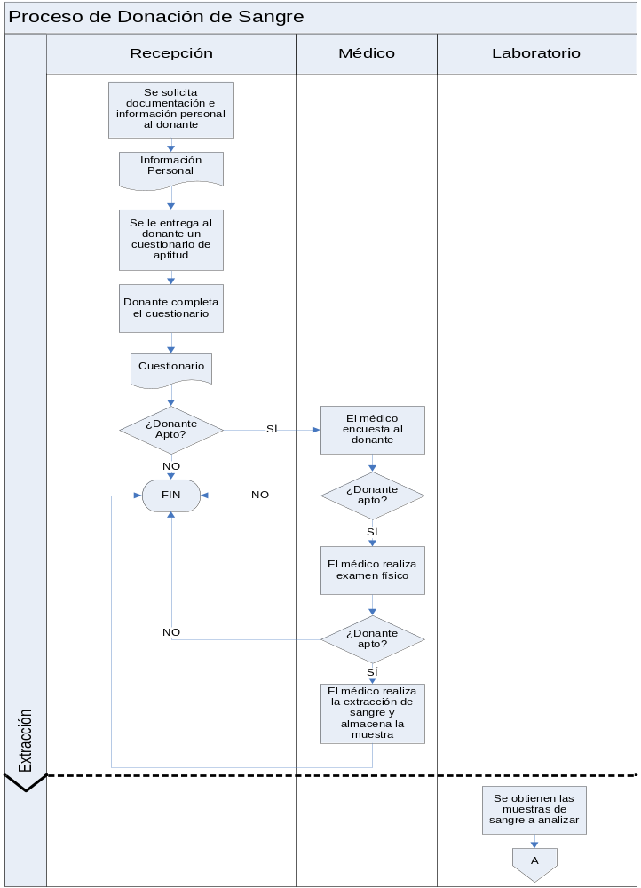
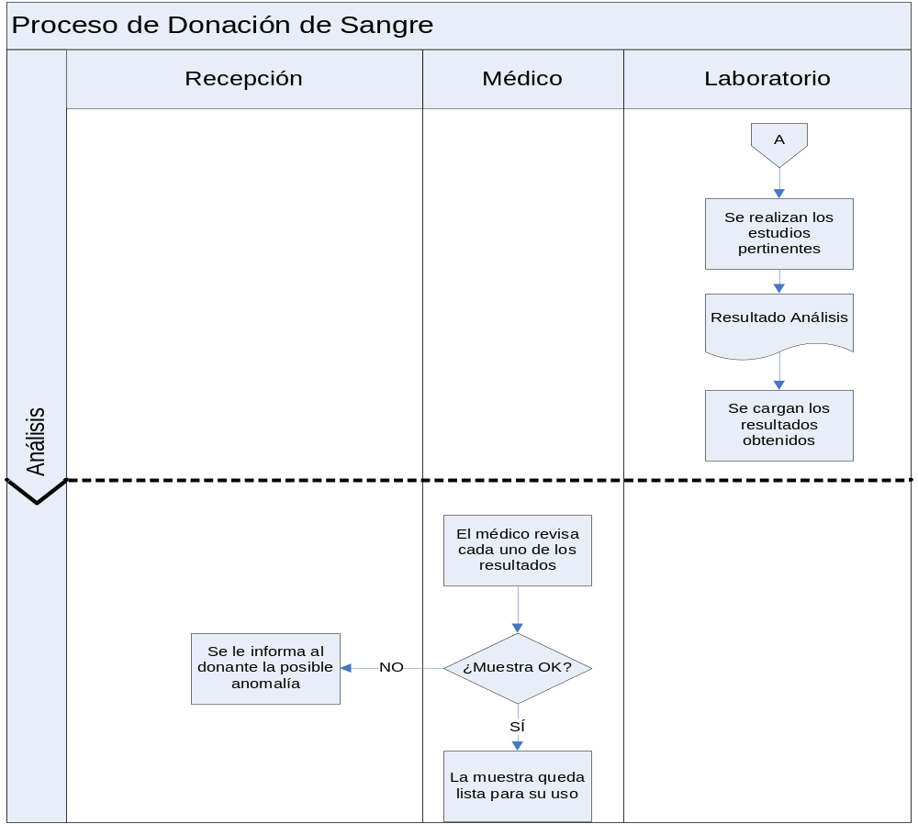

Aspectos Legales

LEY 22990
La autoridad de aplicación del buen cumplimiento de las leyes y supervisión es el Ministerio de Salud Pública y Medio Ambiente.
Aquí se detallan los artículos que tienen implicaciones directas en el desarrollo del sistema de Bancos de sangre centralizado:
Art. 8.- Los bancos de sangre sólo podrán relacionarse con las plantas de hemoderivados mediante mecanismos de trueque, y a los únicos fines de abastecerlas de materia prima. En tales casos la compensación sólo podrá consistir en productos elaborados exentos de valor comercial.
Esto denota un límite importante en el desarrollo del sistema en cuestión, ya que bajo ningún punto de vista podrá tener un módulo de comercialización de sangre entre instituciones
Art. 79.- El sistema que se establece deberá apoyarse en las técnicas modernas del procesamiento electrónico de datos, permitiendo mediante mecanismos de control cruzados, determinar en cualquiera de las etapas de obtención, tratamiento y empleo de la sangre humana extraída, sus componentes y derivados, las condiciones o características de total normalidad acorde con las especificaciones y requisitos técnicos prescriptos por esta ley. Los datos que se almacenen, serán en su totalidad, los mismos que se vienen guardando hasta el momento, solo que de manera más eficaz y eficiente y de manera 100% electrónica.
Art. 93.- Será reprimido con prisión de un (1) mes a dos (2) años el que siendo responsable del suministro de los datos e informes requeridos de acuerdo al artículo 80, omitiere proporcionarlos, los ocultare o alterare, siempre que por aplicación del Código Penal no le correspondiere una pena mayor. Se necesitará un sistema de informes, que permita la realización de consultas (a personal autorizado) en forma sencilla y clara.
Art. 47.- Todo donante, por el acto de su donación, adquiere los siguientes derechos:
a) Recibir gratuitamente un refrigerio alimenticio compensatorio post-extracción;
b) Recibir el correspondiente certificado médico de haber efectuado el acto de donación;
c) Justificación de las inasistencias laborales por el plazo de veinticuatro (24) horas incluido el día de la donación. Cuando ésta sea realizada para hemaféresis, la justificación abarcará treinta y seis (36) horas. En ninguna circunstancia se producirá pérdida o disminución de sueldos, salarios o premios por estos conceptos.

HABEAS DATA
La presente ley tiene por objeto la protección integral de los datos personales asentados en archivos, registros, bancos de datos, u otros medios técnicos de tratamiento de datos, sean éstos públicos, o privados destinados a dar informes, para garantizar el derecho al honor y a la intimidad de las personas, así como también el acceso a la información que sobre las mismas se registre, de conformidad a lo establecido en el artículo 43, párrafo tercero de la Constitución Nacional.
En ningún caso se podrán afectar la base de datos ni las fuentes de información periodísticas.
Los archivos de datos no pueden tener finalidades contrarias a las leyes o a la moral pública
Los datos personales que se recojan a los efectos de su tratamiento deben ser ciertos, adecuados, pertinentes y no excesivos en relación al ámbito y finalidad para los que se hubieren obtenido.
Los datos objeto de tratamiento no pueden ser utilizados para finalidades distintas o incompatibles con aquéllas que motivaron su obtención.
Los datos deben ser exactos y actualizarse en el caso de que ello fuere necesario. Los datos deben ser almacenados de modo que permitan el ejercicio del derecho de acceso de su titular.
El tratamiento de datos personales es ilícito cuando el titular no hubiere prestado su consentimiento libre, expreso e informado, el que deberá constar por escrito, o por otro medio que permita se le equipare, de acuerdo a las circunstancias. Deriven de una relación contractual, científica o profesional del titular de los datos, y resulten necesarios para su desarrollo o cumplimiento
Se deba informar (artículo 6), uno de los puntos es: La posibilidad del interesado de ejercer los derechos de acceso, rectificación y supresión de los datos.
Artículo 7. Queda prohibida la formación de archivos, bancos o registros que almacenen información que directa o indirectamente revele datos sensibles. Sin perjuicio de ello, la Iglesia Católica, las asociaciones religiosas y las organizaciones políticas y sindicales podrán llevar un registro de sus miembros (Se emplearán altos niveles de seguridad)
Los establecimientos sanitarios públicos o privados y los profesionales vinculados a las ciencias de la salud pueden recolectar y tratar los datos personales relativos a la salud física o mental de los pacientes que acudan a los mismos o que estén o hubieren estado bajo tratamiento de aquéllos, respetando los principios del secreto profesional.
Es prohibida la transferencia de datos personales de cualquier tipo con países u organismos internacionales o supranacionales, que no proporcionen niveles de protección adecuados
Lo anterior no rige cuando:
a) Colaboración judicial internacional;
b) Intercambio de datos de carácter médico, cuando así lo exija el tratamiento del afectado, o una investigación epidemiológica.
Si alguien lo solicitara, tiene derecho a saber si hay datos de él, y preguntar el destino. La consulta es pública y gratuita.
La consulta debe ser respondida dentro de los siguientes 10 días de poder comprobarse fehacientemente del pedido.
1. Todo archivo, registro, base o banco de datos público, y privado destinado a proporcionar informes debe inscribirse en el Registro que al efecto habilite el organismo de control.
2. El registro de archivos de datos debe comprender como mínimo la siguiente información:
a) Nombre y domicilio del responsable;
b) Características y finalidad del archivo;
c) Naturaleza de los datos personales contenidos en cada archivo;
d) Forma de recolección y actualización de datos;
e) Destino de los datos y personas físicas o de existencia ideal a las que pueden ser transmitidos;
f) Modo de interrelacionar la información registrada;
g) Medios utilizados para garantizar la seguridad de los datos, debiendo detallar la categoría de personas con acceso al tratamiento de la información;
h) Tiempo de conservación de los datos;
i) Forma y condiciones en que las personas pueden acceder a los datos referidos a ellas y los procedimientos a realizar para la rectificación o actualización de los datos

GLOSARIO

bug(s) | Error en la codificación de un programa que provoca inconvenientes diversos al usuario
cc | centímetros cúbicos
ELISA | Enzima-inmuno ensayo
HBV | Virus de la hepatitis B
HCV | Virus de la hepatitis C
Hemaféresis | Proceso de extraer un componente de la sangre del donante y regresar los componentes que no se necesitan
Hemoderivados | Sustancias derivadas de la sangre o el plasma
HTLV | Virus linfotrópico T- humano
ISP | Internet Service Provider. Del inglés, proveedores de Internet.
ml | mililitros
OMS | Organización Mundial de la Salud
OPS | Organización Panamericana de Salud
SIDA | Síndrome De la Inmunodeficiencia adquirida
Tamizaje | Depurar, elegir con cuidado y minuciosidad.
Testing | Etapa del ciclo de desarrollo de sistemas software, donde se realizan tareas de prueba
VIH | Virus de la Inmunodeficiencia humana
V-Model | V-Model: También conocido como Modelo V, es un modelo de desarrollo de sistemas para simplificar la complejidad asociada al entendimiento de los sistemas en desarrollo

Análisis FODA
Historial de Revisiones

Fecha | Versión | Descripción | Autor
06-06-2008 | 1.0 | Análisis FODA | Grupo 615

Tabla de Contenidos
Análisis FODA 36
Factores internos 36
Factores externos 37
Matriz FODA 37

Análisis FODA
A continuación se detalla el cuadro de situación actual del proyecto, respecto de los factores internos y externos que pudieran afectar (positiva o negativamente) el desarrollo normal del mismo.

FACTORES INTERNOS | FACTORES EXTERNOS
Fortalezas | Oportunidades
- Gran motivación de los integrantes del grupo para que se cumpla el proyecto.  - Disminución de costos.  - Mejoras en los tiempos de atención.  - Numerosos contactos con profesionales de Argentina y Estados Unidos trabajando en bancos de sangre.  - Gran unicidad de grupo. | - Posibilidad de vender el sistema a bancos de sangre privados.  - No existen competidores actualmente.  - Alta posibilidad de implementación.  - El proyecto es algo innovador y útil a nivel nacional.
Debilidades | Amenazas
- Poco conocimiento de la realidad de los bancos de sangre por los integrantes del grupo.  - No es posible la dedicación full time al proyecto de parte de los integrantes de grupo.  - Reacción negativa a la nueva tecnología de parte de los usuarios.  - Problemas de organización en el grupo.  - Poca experiencia en la planificación de un proyecto.  - Desorientación por sobrecarga de asignaciones. | - Posibilidad de una debacle económica nacional.  - Algunos Hospitales pueden presentar problemas en el acceso a una conexión a Internet.  - Diseño planteado no se pueda implementar a nivel nacional.
Habiendo detectado los principales factores de incidencia sobre el proyecto, se establecen los siguientes puntajes (en una escala del -5 al 5) según el potencial impacto de cada variable:

Factores internos
  - Gran motivación de los integrantes del grupo para que se cumpla el proyecto. (5)
  - Disminución de costos. (5)
  - Mejoras en los tiempos de atención. (2)
  - Numerosos contactos con profesionales de Argentina y Estados Unidos trabajando en bancos de sangre. (5)
  - Gran unicidad de grupo. (5)
  - Poco conocimiento de la realidad de los bancos de sangre por los integrantes del grupo. (-2)
  - No es posible la dedicación full time al proyecto de parte de los integrantes de grupo. (-5)
  - Reacción negativa a la nueva tecnología de parte de los usuarios. (-4)
  - Problemas de organización en el grupo. (-4)
  - Poca experiencia en la planificación de un proyecto. (-4)
  - Desorientación por sobrecarga de asignaciones. (-5)
Puntaje total para los factores internos: -2 (promedio 0,19 puntos)

Factores externos
  - Posibilidad de vender el sistema a bancos de sangre privados. (2)
  - Facilidad de uso para los potenciales usuarios (4)
  - No existen competidores actualmente. (5)
  - Alta posibilidad de implementación. (5)
  - El proyecto es algo innovador y útil a nivel nacional. (5)
  - Posibilidad de una debacle económica nacional. (-2)
  - Algunos Hospitales pueden presentar problemas en el acceso a una conexión a Internet. (-3)
  - Diseño planteado no se pueda implementar a nivel nacional. (-5)
Puntaje total para los factores externos: 11 (promedio 1,375 punto)

Matriz FODA
  - El análisis de los ítems anteriores permite ver claramente que la estrategia a utilizar debe ser la estrategia DO (Debilidades vs Oportunidades). Es decir, intenta minimizar las debilidades y maximizar las oportunidades.

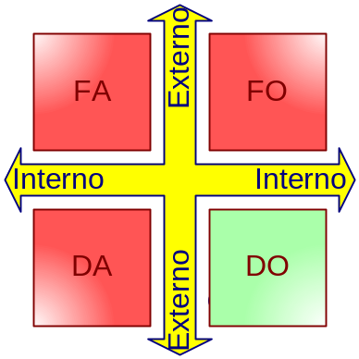
Figura 1: Diagrama de las estrategias FODA

Factibilidad Económica
Historial de Revisiones

Fecha | Versión | Descripción | Autor
17-10-2008 | 1.0 | Factibilidad Económica | Grupo 615

Tabla de Contenidos
Factibilidad Económica 41
· Resumen del Proyecto 41
Ingresos Afectos a Impuestos 41
Egresos Afectos a Impuestos 42
Gastos no Desembolsables 44
Egresos No Afectos a Impuestos 44
Flujo de Fondos 45
Calculo del VAN 45
Conclusión de factibilidad 46

Factibilidad Económica

Resumen del Proyecto

Hoy en día se destina una importante suma de dinero para analizar muestras de sangre de donantes en los bancos de sangre de la República Argentina. Se desea evitar el análisis de muestras cuyo estado serológico respecto de las infecciones de detección obligatoria ha sido determinado previamente.

Por lo tanto, el análisis de Factibilidad Económica realizado, está orientado a la implementación de un servidor y estaciones de trabajo necesarias para realizar las tareas correspondientes a la creación del sistema del proyecto en cuestión.

Para la evaluación económica tomaremos en cuenta los siguientes aspectos:
- Vida útil del proyecto: 3 años.
- Vida útil del hardware utilizado para la realización del mismo: 3 años.
- Impuesto a las ganancias: 35%.
- Duración de un día laboral: 8hs.

Analizaremos los siguientes puntos:
- Ingresos afectos a impuestos
- Egresos afectos a impuestos
- Gastos no desembolsables
- Ingresos no afectos a impuestos
- Egresos no afectos a impuestos

Ingresos Afectos a Impuestos

Venta del Producto
Dada la magnitud del proyecto, el sistema DONA (Sistema Integral de Donaciones de Sangre) se vende a $90.000 para costear los gastos del mismo.

Mantenimiento del Sistema
El mantenimiento del sistema se contempla con una cuota mensual invariable de $6000 durante los primeros 3 años.

 | Año 1
 | Costo Mensual | Meses de Trabajo | Costo Total Anual
Mantenimiento | 6.000 | 12 | $ 72.000
Total |  |  | $ 72.000
 | Año 2
 | Costo Mensual | Meses de Trabajo | Costo Total Anual
Mantenimiento | 6.000 | 12 | $ 72.000
Total |  |  | $ 72.000
 | Año 3
 | Costo Mensual | Meses de Trabajo | Costo Total Anual
Mantenimiento | 6.000 | 12 | $ 72.000
Total |  |  | $ 72.000

Ingresos por capacitación
Para el cálculo de la capacitación, se contempla un costo fijo para el primer año del proyecto de $15000.

Egresos Afectos a Impuestos

Para este proyecto podemos determinar los siguientes egresos:

Recursos Humanos
 | Año 1
 | Cantidad | Costo Mensual | Meses de Trabajo | Costo Total Anual
Líder de Proyecto/Analista Funcional | 1 | 7.040 | 7 | $ 49.280
Diseñador / Desarrollador | 2 | 4.400 | 5 | $ 44.000
Analista de Testing y Funcional | 1 | 3.520 | 5 | $ 17.600
DBA | 1 | 4.400 | 7 | $ 30.800
Total |  |  |  | $ 141.680

Para los 2 años siguientes, se estima un incremento salarial para el líder de proyecto, Desarrollador y el DBA de un 14% por año. Estas personas estarán afectadas a los trabajos de mejora de la aplicación solicitados por el cliente.

 | Año 2
 | Cantidad | Costo Mensual | Meses de Trabajo | Costo Total Anual
Líder de Proyecto/Analista Funcional | 1 | 8.026 | 1 | $ 8.026
Diseñador / Desarrollador | 1 | 3.010 | 1 | $ 3.010
DBA | 1 | 5.016 | 1 | $ 5.016
Total |  |  |  | $ 16.052
 | Año 3
 | Cantidad | Costo Mensual | Meses de Trabajo | Costo Total Anual
Líder de Proyecto/Analista Funcional | 1 | 9.149 | 1 | $ 9.149
Diseñador / Desarrollador | 1 | 3.431 | 1 | $ 3.431
DBA | 1 | 5.718 | 1 | $ 5.718
Total |  |  |  | $ 18.298

Mantenimiento del sistema
Se contempla el costo por realizar el mantenimiento como un egreso, con un gasto fijo de $3.000 mensuales durante los primeros tres años del proyecto.

 | Año 1
 | Costo Mensual | Meses de Trabajo | Costo Total Anual
Costo por Mantenimiento | 3.000 | 12 | $ 36.000
Total |  |  | $ 36.000
 | Año 2
 | Costo Mensual | Meses de Trabajo | Costo Total Anual
Costo por Mantenimiento | 3.000 | 12 | $ 36.000
Total |  |  | $ 36.000
 | Año 3
 | Costo Mensual | Meses de Trabajo | Costo Total Anual
Costo por Mantenimiento | 3.000 | 12 | $ 36.000
Total |  |  | $ 36.000

Gastos no Desembolsables
Se tomo un periodo de amortización del hardware de 3 años.

Ítem | Cantidad | Costo Unitario | Costo Adquisición | Período de Amortización (años) | Amortización Anual
PC | 5 | $ 2.500 | $ 12.500 | 3 | $ 4.167
Servidor | 1 | $ 6.000 | $ 6.000 | 3 | $ 2.000
TOTAL | 6 | $ 8.500 | $ 18.500 |  | $ 6.167

Egresos No Afectos a Impuestos
En esta sección contemplamos la inversión inicial del proyecto en $ 20.000 a una tasa del 19%, con el objetivo de cubrir los gastos básicos del la plataforma de desarrollo del proyecto en cuestión.

Flujo de Fondos
 | AÑO
Descripción | 0 | 1 | 2 | 3
Ingreso Afectos a Impuestos | $ - | $177.000 | $72.000 | $72.000
Egresos Afectos a Impuestos | $ - | ($177.680) | ($52.052) | ($54.298)
Gastos No Desembolsables | $ - | ($6.167) | ($6.167) | ($6.167)
Utilidad Neta Ante de Impuestos | $ - | ($6.847) | $13.781 | $11.535
Impuestos a las Ganancias | $ - | ($2.396) | $4.823 | $4.037
Utilidad Neta Después de Impuestos | $ - | ($4.451) | $8.958 | $7.498
Ajuste Gastos No Desembolsables | $ - | $6.167 | $6.167 | $6.167
Ingresos No Afectos a Impuestos | $ - | $ - | $ - | $ -
Egresos No Afectos a Impuestos | ($20.000) | $ - | $ - | $ -
Flujo de Caja | ($20.000) | ($14.374) | $47.510 | $40.772
Tasa de Descuento | 25%
VAN | $19.782,46

Calculo del VAN

Analizamos calculando el Valor Actual Neto (VAN) para determinar el comportamiento de la inversión, así poder proveer mayor información para una toma de decisiones con fundamentos respecto al proyecto en cuestión.
Para su cálculo estimaremos la tasa de corte de la siguiente manera:

Tasa de corte = krf + Trp + Trs + Tre + Tdn = 25 %

Krf = Tasa libre de riesgo = 4,8% (letras del tesoro EEUU)
Trp = Tasa de riesgo país = 385 puntos básicos = 3,85%
Trs = Tasa riesgo sector = 4%
Tre = Tasa riesgo empresa = 6%.
Tdn = Tasa desconocimiento del negocio = 7.25%.

VAN= -$ 20.000 – {$ 14.374 / 1,25} + {$ 47.510 / (1,25)²} + {$ 40.772 / (1,25)³}
VAN = $ 19.782,46

Conclusión de factibilidad Económica

Teniendo en cuenta el análisis realizado en el estudio de factibilidad se concluye que con una tasa de descuento del 25% obtenemos un VAN de $ 19.782 en un periodo de 36 meses. Este índice refleja el monto que se recuperará sobre la inversión inicial en dicho lapso.
Podemos ver que el proyecto se encuentra financieramente apalancado positivamente, debido a la toma de un préstamo con una tasa de descuento menor a nuestra tasa de corte.
(Tasa de Préstamo = 19% < Tasa de Corte = 25%)

Factibilidad Operativa
Historial de Revisiones

Fecha | Versión | Descripción | Autor
06-06-2008 | 1.0 | Estudio de Factibilidad Operativa | Grupo 615

Tabla de Contenidos
Factibilidad Operativa 50
Conclusión 52

Factibilidad Operativa
Desde el punto de vista operativo, creemos que el impacto del nuevo sistema sobre los hospitales en los cuales será aplicado será positivo y sin grandes trabas debido a los siguientes ítems.
En primera instancia, la idea surge de una necesidad detectada por los profesionales que trabajan efectuando los análisis de sangre. Por lo cual, éste sistema se enfoca a resolver un problema concreto y que fija un punto de partida a la resolución de los problemas por ellos planteado.
Por otro lado, la implementación del mismo no representa un cambio radical en los circuitos principales, que se llevan a cabo durante el proceso de extracción y análisis de la sangre.
El sistema presentará una interfaz Web, muy intuitiva que solo requerirá en concepto de conocimientos previos, estar familiarizado con una PC y la navegación por Internet.
Conceptos con los que, hoy en día, la gente está cada vez más en contacto tanto en el hogar como durante sus tareas laborales.
De todas formas, evaluando el personal que se verá afectado por el software notamos lo siguiente:
En el caso de la persona recepcionista de los datos de donantes al comienzo del ciclo. Éste mantendrá la misma labor y entendemos que el cambio será mínimo, debido que los hospitales de por sí cuentan con distintos sistemas informáticos para almacenar los datos de los pacientes. Sabiendo que en algunos casos dicha función la cumplen viejos sistemas que corren sobre DOS, mínimamente ya está habituado a manejar computadoras, por lo cual a lo sumo representa un cambio de interfaz y el acostumbrarse a la utilización del mouse. Sumado a esto, la mayoría de los casos, las personas que realizan esta labor son jóvenes, lo cual facilita aun más la adaptación a las nuevas tecnologías.
Desde el punto de vista de los bioquímicos, estamos hablando de personal capacitado, quienes inclusive durante sus estudios necesitaron valerse de una PC para buscar información en la Web o generar informes en algún procesador de texto. Tampoco deberían sentirse abrumados por este nuevo proyecto, y mucho menos teniendo en cuenta como se mencionó anteriormente que la idea surge de ellos, por lo tanto sentirán que sus palabras fueron escuchadas. Con esto último, se contempla la motivación que hace posible de manera más fácil la implementación de ésta nueva propuesta.
El software, además generará reportes estadísticos para ser evaluados por personal de un cierto nivel jerárquico, quienes están habituados a recibirlos hoy en día.
Los informes que se generaran son de gran importancia, porque en la actualidad existe un gran déficit en la información de todos los bancos de sangre. No existen números concretos a nivel nacional. Sino que trabaja con estimaciones por lo problemático que resulta reunir toda la información. Es decir, la información suministrada por el software responderá a muchas de las preguntas que este sector necesita responder para tomar decisiones adecuadas.
Luego de realizar este estudio concluimos que contamos con el apoyo de las personas involucradas, lo cual constituye el principal impedimento para hacer posible la concreción de éste proyecto.

Conclusión de la Factibilidad Operativa
Luego de haber evaluado la factibilidad operativa, podemos decir que el proyecto es viable para los estudios realizados.
Se pueden observar que la realidad de los bancos de sangre del país no contempla la misma realidad. Esto puede traer algunas complicaciones en el proyecto para implantar la tecnología deseada.

Factibilidad Técnica
Historial de Revisiones

Fecha | Versión | Descripción | Autor
06-06-2008 | 1.0 | Estudio de Factibilidad Técnica | Grupo 615

Tabla de Contenidos
Factibilidad Técnica 56
Arquitectura Cliente-Servidor Web 56
Desarrollo de aplicaciones Web 57
Equipo de Desarrollo 57
Hardware y Sistema Operativo 57
Comunicaciones 57
Seguridad 58
Conclusión 59

Factibilidad Técnica
Para desarrollar esta aplicación se propone la implementación de un sistema cliente-servidor mediante la utilización de tecnologías Web sobre plataforma Java. Esta arquitectura consiste en la utilización de 1 o más clientes, normalmente exploradores de Internet (MS Internet Explorer, Mozilla Firefox, Apple Safari, Opera), que mediante una conexión a Internet se conectan a un servidor en el cual reside la aplicación. El siguiente diagrama representa la arquitectura utilizada:


Servidores de Aplicación
Internet
PC con explorador Mozilla Firefox
PC con explorador MS Internet Explorer

Arquitectura Cliente-Servidor Web
Esta arquitectura ha sido utilizada muy frecuentemente en el área de desarrollo de software por lo que no representa un desafío su implementación.
Actualmente existe una gran cantidad de clientes (exploradores de Internet), los cuales son productos estables y maduros. Entre los más conocidos podemos citar dos productos gratuitos: Microsoft Internet Explorer 6/7 y Mozilla Firefox 2.
Por su parte los servidores Web HTTP también son productos sólidos dentro del mercado. Llevan varios años en el mismo y el más conocido de ellos es el Apache HTTPD (servidor HTTP) junto al módulo Tomcat (contenedor de aplicaciones Java). Ambos productos son de utilización libre ya que utilizan la licencia ASL (Apache Software Licencie).
Tanto para el cliente como para el servidor estamos hablando de productos desarrollados por terceros, lo cual implica que no se hará un desarrollo propio. Y como también son productos que existen en el mercado hace varios años con éxito, no representa ninguna dificulta técnica su utilización.

Desarrollo de aplicaciones Web
El desarrollo de aplicaciones Web es el más utilizado en la actualidad, especialmente en ambientes empresariales. En los últimos 5 años han surgido una gran cantidad de Framework y herramientas para trabajar sobre plataforma Java, siendo la mayoría de ellos de uso libre.
Debido a la gran importancia que representaron estas aplicaciones en el nivel empresarial, se realizaron grandes inversiones en perfeccionar la construcción de las mismas. Es por eso que en el mercado existen varios productos maduros que pueden ser utilizados.
En conclusión podemos decir que, como este tipo de desarrollo es el más común desde hace unos años, no presenta dificultades técnicas su utilización.

Equipo de Desarrollo
Para el desarrollo se utilizarán tecnologías Java y Web, las cuales se encuentran en el mercado hace más de 10 años. La mayor parte de los programadores actuales tienen conocimiento en estas tecnologías, por lo tanto no implica ningún desafío técnico su utilización.

Hardware y Sistema Operativo
Por el lado del cliente no se requiere de ningún hardware ni sistema operativo (SO) específicos, sólo es necesario que pueda ejecutar un explorador de Internet.
En cambio para el servidor es suficiente que el hardware sea de arquitectura x86 y SO basado en UNIX para poder instalar el servidor Apache HTTPD.
Como este hardware es el más frecuentemente usado tanto para clientes como para servidores, no presenta ningún desafío técnico su utilización.

Comunicaciones
La red de comunicaciones utilizada en esta aplicación es Internet por lo cual no se considera la instalación de una nueva red. La conexión a ella se realiza mediante la contratación de una empresa proveedora del servicio, lo cual no conlleva una dificultad técnica.
Debido a ser una página orientada a resultados en tablas (a diferencia de las orientadas a contenidos gráficos), estamos hablando de un tamaño de descarga de 250Kb para la primera vez que se entra a la página y de 10Kb para los resultados de cada pantalla.

Seguridad
En las aplicaciones Web es muy frecuente que se requiera autenticar al usuario y cifrar los datos que se envían. Hay diferentes métodos para realizar estas tareas y existen herramientas para facilitar su implementación. No se presenta ningún inconveniente técnico para aplicar estas técnicas.

Conclusión de Factibilidad Técnica
Luego de haber evaluado la factibilidad técnica, y operativa, podemos decir que el proyecto es viable para los estudios realizados.
Los grandes avances en las tecnologías y el uso de Internet para la realización del sistema, hacen que éste proyecto sea muy atractivo en su factibilidad.

Requerimientos
Historial de Revisiones

Fecha | Versión | Descripción | Autor
13-06-2008 | 1.0 | Requerimientos del Sistema | Grupo 615

Tabla de Contenidos
Introducción 63
Definición de Requerimientos 64
Requerimientos Funcionales 64
Requerimientos No Funcionales 68

Introducción
En el siguiente informe, se determinan los requerimientos funcionales y no funcionales del proyecto Bancos de Sangre Nacionales de la República Argentina.

Definición de Requerimientos
Para un mejor análisis, se listan los requerimientos en tres grupos diferentes:
- Requerimientos Funcionales
- Requerimientos No Funcionales
Se hace mención de la nomenclatura usada (tres letras y tres números) para agrupar los requerimientos con el objetivo de obtener un mejor entendimiento de los módulos que referencia los mismos.
USR – Usuario
PRF – Profesional
DNT – Donante
KIT – KIT
CNX – Conexión
BDs – Base de Datos

Requerimientos Funcionales
ID: USR-001
REQUERIMIENTO: El sistema debe identificar y validar usuarios
ESPECIFICACIÓN: Precondición de identificación: Los permisos y datos del usuario deben estar cargados en la base de datos de usuarios.
Datos ingresados por el usuario:
- Nombre de Usuario
- Password (contraseña)
TIPO: FUNCIONAL

ID: USR-002
REQUERIMIENTO: El sistema debe desconectar usuarios
ESPECIFICACIÓN: El sistema debe permitir la desconexión de usuarios provocada voluntariamente por el usuario y por time out.
TIPO: FUNCIONAL

ID: USR-003
REQUERIMIENTO: El sistema debe permitir generar reportes con estadísticas sobre las donaciones realizadas
ESPECIFICACIÓN: Los reportes se generaran por:
- Hospital
- Donante
- Donación
- Reactivo
En base a estos elementos, se debe poder seleccionar, si el reporte es “por reactivos”, el reactivo y el periodo.
Si el reporte es “por Donación”, el filtro del reporte puede ser sanas vs infectada, voluntarias vs de reposición, hombres vs mujeres, por rango de edad, o simplemente cantidad.
Si el reporte es “por Hospital”, los filtros serán, Ranking de donaciones recibidas, según ubicación, o cantidad.
Si el reporte es “por Donante”, deberá seleccionar.
Cantidad de donaciones efectuadas, Listar a aquellos que hayan donado determinada cantidad de veces en cierto tiempo, que estén dentro cierto rango de edad, que sean voluntarios, que no se les haya detectado determinado virus en ningún análisis.

TIPO: FUNCIONAL

ID: USR-004
REQUERIMIENTO: El sistema debe permitir cargar los resultados obtenidos en los análisis
ESPECIFICACIÓN: Una vez realizados los análisis de la muestra de sangre, se ingresaran los datos del mismo y resultados en el sistema
TIPO: FUNCIONAL

ID: USR-005
REQUERIMIENTO: El sistema debe contemplar todos los grupos y factores sanguíneos
ESPECIFICACIÓN: Se debe tener todas las combinaciones posibles de grupo y factor de sangre.
La sangre tiene asignado los grupos A, B, AB o 0 (cero) y los factores positivo (+) y negativo (-)"
TIPO: FUNCIONAL

ID: USR-006
REQUERIMIENTO: El sistema debe permitir la administración de los usuarios
ESPECIFICACIÓN: Esta tarea esta reservada a los administradores;
La misma consiste en:
- Incorporar nuevos usuarios. Se debe corroborar que el mismo no haya sido creado
- Eliminar usuarios existentes.
- Modificar los datos de un usuario existente

TIPO: FUNCIONAL

ID: USR-007
REQUERIMIENTO: El sistema debe permitir la asignación de roles
ESPECIFICACIÓN: Asigna los roles de todos los usuarios del sistema. Solo el usuario administrador tiene los privilegios de la asignación de roles.
Los roles existentes son los siguientes:
• Recepción: realiza el alta a nueva persona. No puede ver estado de la persona.
• Profesional: revisa aptitud de la sangre del donante, pero no el detalle del análisis. Carga un nuevo análisis.
• Responsable del hospital: Revisa las estadísticas del hospital que está a cargo.
• Directivo: ver estadísticas a nivel nacional, carga datos de nuevas entidades. Carga datos de infecciones
TIPO: FUNCIONAL

ID: USR-008
REQUERIMIENTO: El sistema debe permitir la asignación de permisos a un rol
ESPECIFICACIÓN: El administrador debe tener la posibilidad de seleccionar un Rol y asignarle al mismo, permisos de lectura, escritura y modificación.
TIPO: FUNCIONAL

ID: USR-009
REQUERIMIENTO: El sistema debe permitir la impresión de reportes generados
ESPECIFICACIÓN: N/A
TIPO: FUNCIONAL

ID: PRF-001
REQUERIMIENTO: El sistema debe permitir la administración de infecciones
ESPECIFICACIÓN: El sistema debe proveer la capacidad de crear, y modificar el estado de infecciones de detección obligatoria que inhiben el uso de la sangre.
Solo usuarios profesionales del área de medicina tienen permisos.
TIPO: FUNCIONAL

ID: DNT-001
REQUERIMIENTO: El sistema debe permitir buscar situación del donante
ESPECIFICACIÓN: Se debe buscar la situación del donante por número de DNI (u otra identificación especificada) y fecha de nacimiento. Si no existen registros del donante, se le lo admite al proceso de donación.
TIPO: FUNCIONAL

ID: DNT-002
REQUERIMIENTO: El sistema debe permitir la administración de donantes
ESPECIFICACIÓN: Se debe poder dar de alta un donante que no existe en el sistema con campos obligatorios y optativos.
Campos Obligatorios:
- Tipo y Numero de documento
- Nombres y apellidos
- Fecha de nacimiento
- Domicilio
- Código postal
- Sexo
Campos Optativos:
- Número de teléfono
- E-mail
TIPO: FUNCIONAL

ID: DNT-003
REQUERIMIENTO: Crear donación
ESPECIFICACIÓN: Se debe crear cada donación asignando un donante, su peso, altura y fecha de donación.
TIPO: FUNCIONAL

ID: DNT-004
REQUERIMIENTO: El sistema debe permitir modificar donaciones
ESPECIFICACIÓN: Debido a errores, se debe tener en cuenta la posibilidad de modificar las donaciones ingresadas en el sistema. Para ello se necesitarán los datos del paciente, para de este modo el sistema muestre las donaciones que haya hecho.
TIPO: FUNCIONAL

ID: DNT-005
REQUERIMIENTO: El sistema debe permitir la eliminación donaciones
ESPECIFICACIÓN: Debido a errores, se debe tener en cuenta la posibilidad de eliminar las donaciones ingresadas en el sistema. Para ello se necesitarán los datos del paciente, para de este modo el sistema muestre las donaciones que haya hecho.
TIPO: FUNCIONAL

ID: CLN-001
REQUERIMIENTO: El sistema debe permitir la administración de donantes
ESPECIFICACIÓN: El sistema debe permitir
- Dar de alta una clínica
- Modificar los datos de una clínica existente
- Dar de baja una clínica existente
TIPO: FUNCIONAL

ID: KIT-001
REQUERIMIENTO: Administración de kits
ESPECIFICACIÓN: El sistema debe proveer la capacidad de crear, modificar y borrar kits de uso obligatorio para el tamizaje de las muestras. Los kits están compuestos por un conjunto de reactivos.
Se los identifica con la siguiente información.
- Nombre comercial
- Laboratorio
- Ciudad
- País de fabricación
TIPO: FUNCIONAL

Requerimientos No Funcionales
ID: CNX-001
REQUERIMIENTO: El sistema debe generar una conexión segura entre el cliente y el servidor
ESPECIFICACIÓN: Se hará uso del protocolo SSL (Secure Socket Layer) para permitir una conexión segura.
TIPO: NO FUNCIONAL

ID: CNX-002
REQUERIMIENTO: El sistema debe permitir 400 conexiones en simultáneo
ESPECIFICACIÓN: El sistema debe permitir 400 conexiones concurrentes sin que sea notoria una merma en el rendimiento. Para contemplar el mayor nivel de exigencia del sistema, todos los bancos de sangre trabajando en simultaneo.
TIPO: NO FUNCIONAL

ID: BDs-001
REQUERIMIENTO: El sistema debe soportar 1.500.000 de donaciones anuales durante 5 años
ESPECIFICACIÓN: El sistema debe soportar 1.500.000 de donaciones por año asegurando una vida útil mínima de cinco años.
TIPO: NO FUNCIONAL

Casos de Uso
Historial de Revisiones

Fecha | Versión | Descripción | Autor
13-06-2008 | 1.0 | Casos de Uso | Grupo 615

Tabla de Contenidos
Introducción 73
Casos de Uso 74
Realizar Alta de Usuario 74
Realizar Baja de Usuario 75
Realizar Modificación de Usuario 75
Buscar Usuario 76
Asignar Roles 77
Realizar Alta Rol 78
Realizar Modificación Rol 79
Realizar Baja Rol 79
Realizar Alta Permiso 80
Realizar Modificación Permiso 81
Realizar Baja Permiso 81
Asociar Permiso 82
Realizar Alta Kit 83
Realizar Baja Kit 84
Realizar Modificación Kit 84
Asociar Infección 85
Buscar Kit 85
Realizar Alta Donantes 87
Realizar Baja Donantes 88
Realizar Modificación Donantes 88
Realizar Alta Clínicas 90
Realizar Baja Clínicas 91
Realizar Modificación Clínicas 91
Agregar Usuario 92
Hacer Login 93
Hacer Logout 94
Buscar Usuario 95
Verificar Datos 96
Realizar Alta Donación 97
Realizar Modificación Donación 98
Realizar Baja Donación 99
Comprobar Datos Donación 100
Buscar Donación 101
Realizar alta Infección 102
Realizar Modificación Infección 103
Comprobar datos Infección 103
Generar Reporte 105
Cargar Análisis 107
Buscar Donante 108
Buscar Reactivos 109
Buscar Clínica 109
Imprimir Reporte 110
Levantar Backup 111
Importar Backup 112
Mostrar Backup 112
Recuperar Parcialmente 113

Introducción
En la siguiente sección, se detallan los Casos de Uso de los requerimientos del proyecto Bancos de Sangre Nacionales de la República Argentina.

Casos de Uso
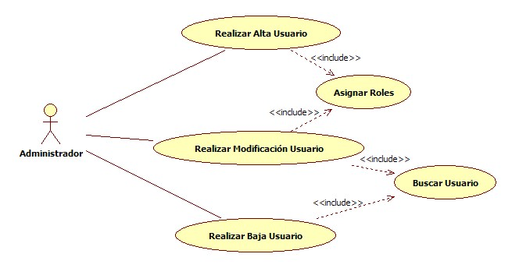
Caso de Uso | Realizar Alta de Usuario
Breve Descripción | El sistema debe permitir la creación de nuevos usuarios, permitir el ingreso de sus datos y la asignación de roles.
Actores | Administrador
Precondiciones | - El usuario no debe existir en el sistema
Post condiciones | - El nuevo usuario se encuentra disponible para ingresar al sistema
Referencias | - Incluye CU: Asignar Roles
Requerimientos No Funcionales
Curso Normal
- El administrador comienza a crear el usuario
- Se ingresan los datos requeridos
- Se le asignan los roles al usuario creado. Ver CU: Asignar Roles
- Se confirma la creación de usuario.
Curso Alternativo
Interfaces:
Supuestos y Dependencias:
Problemas / Comentarios:

Caso de Uso | Realizar Baja de Usuario
Breve Descripción | El sistema debe permitir la eliminación de usuarios existentes.
Actores | Administrador
Precondiciones | - El usuario debe existir en el sistema
Post condiciones | - El usuario eliminado no existe más en el sistema.
Referencias | - Incluye CU: Buscar Usuario
Requerimientos No Funcionales
Curso Normal
- El administrador busca al usuario a borrar. Ver CU: Buscar Usuario
- El administrador indica la operación de borrar sobre el usuario encontrado
- Se pide que el administrador confirme la operación
- Si el administrador acepta la operación, el usuario se borra
- Si el administrador rechaza la operación, ninguna acción se realiza sobre el sistema
Curso Alternativo
Interfaces:
Supuestos y Dependencias:
Problemas / Comentarios:

Caso de Uso | Realizar Modificación de Usuario
Breve Descripción | El sistema debe permitir la modificación de los datos de usuarios existentes.
Actores | Administrador
Precondiciones | - El usuario debe existir en el sistema
Post condiciones | - El usuario eliminado no existe más en el sistema
Referencias | - Incluye CU: Buscar Usuario
Requerimientos No Funcionales
Curso Normal
- El administrador busca al usuario a modificar. Ver CU: Buscar Usuario
- El administrador indica la operación de modificar sobre el usuario encontrado
- Se presentan los valores actuales del usuario
- El administrador modifica los valores deseados
- Se aceptan los cambios
Curso Alternativo
Interfaces:
Supuestos y Dependencias:
Problemas / Comentarios:

Caso de Uso | Buscar Usuario
Breve Descripción | El sistema debe permitir la búsqueda de un usuario en base a un criterio determinado.
Actores | Administrador
Precondiciones | - Se deben conocer datos del usuario a buscar
Post condiciones
Referencias
Requerimientos No Funcionales
Curso Normal – Usuario Existente
- Se ingresan los datos para buscar el usuario
- Se presenta un listado de los usuarios encontrados
Curso Alternativo
- Se ingresan los datos para buscar el usuario
- No se encuentran resultados y se informa al administrador
Interfaces:
Supuestos y Dependencias:
Problemas / Comentarios:

Caso de Uso | Asignar Roles
Breve Descripción | El sistema debe permitir asignarle roles a un usuario.
Actores | Administrador
Precondiciones | - Debe existir el usuario y el rol
Post condiciones | - El usuario adquiere el nuevo rol
Referencias
Requerimientos No Funcionales
Curso Normal
- Se presentan los roles existentes
- El administrador selecciona los roles a agregar
- Se aceptan los cambios
Curso Alternativo
Interfaces:
Supuestos y Dependencias:
Problemas / Comentarios:

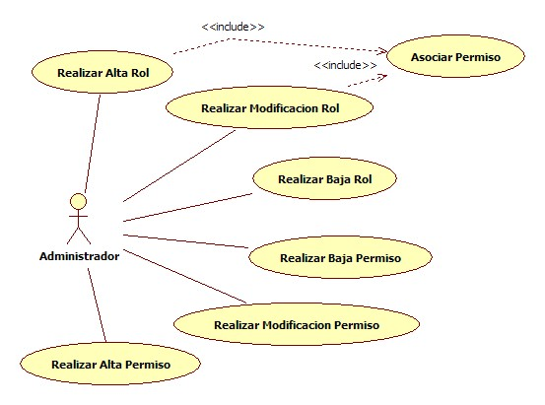
Caso de Uso | Realizar Alta Rol
Breve Descripción | El sistema debe permitir la creación de un nuevo rol.
Actores | Administrador
Precondiciones | - El rol no debe existir en el sistema
Post condiciones | - El rol queda incorporado al sistema
Referencias
Requerimientos No Funcionales
Curso Normal
- Se ingresan los datos del rol
Curso Alternativo
Interfaces:
Supuestos y Dependencias:
Problemas / Comentarios:

Caso de Uso | Realizar Modificación Rol
Breve Descripción | El sistema debe permitir la modificación de un rol existente en el sistema.
Actores | Administrador
Precondiciones | - El rol debe existir en el sistema
Post condiciones | - El rol queda modificado en el sistema
Referencias | - Incluye CU: Buscar Rol
Requerimientos No Funcionales
Curso Normal
- El administrador busca al rol a modificar. Ver CU: Buscar Rol
- El administrador indica la operación de modificar sobre el rol encontrado
- Se presentan los valores actuales del rol
- El administrador modifica los valores deseados
- Se aceptan los cambios
Curso Alternativo
Interfaces:
Supuestos y Dependencias:
Problemas / Comentarios:

Caso de Uso | Realizar Baja Rol
Breve Descripción | El sistema debe permitir la baja de un rol existente.
Actores | Administrador
Precondiciones | - El rol debe existir en el sistema
Post condiciones | - El rol eliminado no existe más en el sistema
Referencias | - Incluye CU: Buscar Rol
Requerimientos No Funcionales
Curso Normal
- El administrador busca al rol a eliminar. Ver CU: Buscar Rol
- Se borra el rol encontrado
Curso Alternativo
Interfaces:
Supuestos y Dependencias:
Problemas / Comentarios:

Caso de Uso | Realizar Alta Permiso
Breve Descripción | El sistema debe permitir la creación de un nuevo permiso.
Actores | Administrador
Precondiciones | - El permiso no debe existir en el sistema
Post condiciones | - El permiso queda incorporado al sistema
Referencias
Requerimientos No Funcionales
Curso Normal
- Se ingresan los datos del rol
Curso Alternativo
Interfaces:
Supuestos y Dependencias:
Problemas / Comentarios:

Caso de Uso | Realizar Modificación Permiso
Breve Descripción | El sistema debe permitir la modificación de un permiso existente en el sistema.
Actores | Administrador
Precondiciones | - El permiso debe existir en el sistema
Post condiciones | - El permiso queda modificado en el sistema
Referencias | - Incluye CU: Buscar Permiso
Requerimientos No Funcionales
Curso Normal
- El administrador busca al permiso a modificar. Ver CU: Buscar Permiso
- El administrador indica la operación de modificar sobre el permiso encontrado
- Se presentan los valores actuales del permiso
- El administrador modifica los valores deseados
- Se aceptan los cambios
Curso Alternativo
Interfaces:
Supuestos y Dependencias:
Problemas / Comentarios:

Caso de Uso | Realizar Baja Permiso
Breve Descripción | El sistema debe permitir la baja de un permiso existente.
Actores | Administrador
Precondiciones | - El permiso debe existir en el sistema
Post condiciones | - El permiso eliminado no existe más en el sistema
Referencias | - Incluye CU: Buscar Permiso
Requerimientos No Funcionales
Curso Normal
- El administrador busca al permiso a eliminar. Ver CU: Buscar Permiso
- Se borra el permiso encontrado
Curso Alternativo
Interfaces:
Supuestos y Dependencias:
Problemas / Comentarios:

Caso de Uso | Asociar Permiso
Breve Descripción | El sistema debe permitir asociar un permiso existente a un rol existente.
Actores | Administrador
Precondiciones | - El permiso y el rol deben existir en el sistema
Post condiciones | - El rol incorpora un permiso y mantiene los ya existentes
Referencias | - Es Incluido por CU: Realizar Alta Rol  - Es Incluido por CU: Realizar Modificación Rol
Requerimientos No Funcionales
Curso Normal
- El administrador selecciona el rol deseado
- Se selecciona el permiso que se desea agregar
- Se agrega el permiso deseado
- El administrador puede repetir el paso 2 y 3 tantas veces como lo desee.
- Se aceptan los cambios
Curso Alternativo
Interfaces:
Supuestos y Dependencias:

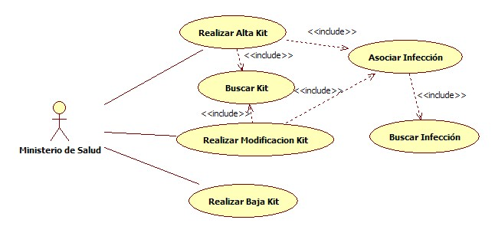
Caso de Uso | Realizar Alta Kit
Breve Descripción | El sistema debe permitir dar el alta de nuevos kits.
Actores | Ministerio de Salud
Precondiciones | - El kit no debe existir en el sistema
Post condiciones | - El kit es incorporada al sistema
Referencias
Requerimientos No Funcionales
Curso Normal
- Se ingresan los datos de la clínica al sistema
Curso Alternativo
Interfaces:
Supuestos y Dependencias:
Problemas / Comentarios:

Caso de Uso | Realizar Baja Kit
Breve Descripción | El sistema debe permitir dar de baja kits existentes.
Actores | Ministerio de Salud
Precondiciones | - El kit debe existir en el sistema
Post condiciones | - El kit es incorporado al sistema
Referencias | - Incluye CU: Buscar Kit
Requerimientos No Funcionales
Curso Normal
- Se busca el kit deseado. Ver CU: Buscar Kit
- Se elimina el kit encontrado
Curso Alternativo
Interfaces:
Supuestos y Dependencias:
Problemas / Comentarios:

Caso de Uso | Realizar Modificación Kit
Breve Descripción | El sistema debe permitir dar la modificación de kits existentes.
Actores | Ministerio de Salud
Precondiciones | - El kit debe existir en el sistema
Post condiciones | - El kit es modificado en el sistema
Referencias | - Incluye CU: Buscar Kit
Requerimientos No Funcionales
Curso Normal
- Se busca el kit deseado. Ver CU: Buscar Kit
- Se actualizan los datos
- Se aceptan los cambios
Curso Alternativo
Interfaces:
Supuestos y Dependencias:
Problemas / Comentarios:

Caso de Uso | Asociar Infección
Breve Descripción | El sistema debe permitir asociar infecciones a un determinado kit.
Actores | Ministerio de Salud
Precondiciones | - La infección y el kit deben existir en el sistema
Post condiciones | - La infección queda asociada al kit
Referencias
Requerimientos No Funcionales
Curso Normal
- Situado en la clínica seleccionada, se presentan los usuarios disponibles
- Se agregan tantos usuarios como se desee
- Se aceptan los cambios
Curso Alternativo
Interfaces:
Supuestos y Dependencias:
Problemas / Comentarios:

Caso de Uso | Buscar Kit
Breve Descripción | El sistema debe permitir la búsqueda de un kit en base a un criterio determinado.
Actores | Recepción
Precondiciones | - Se deben conocer datos del usuario a buscar
Post condiciones
Referencias
Requerimientos No Funcionales
Curso Normal – Usuario Existente
- Se ingresan los datos para buscar el usuario
- Se presenta un listado de los usuarios encontrados
Curso Alternativo
- Se ingresan los datos para buscar el usuario
- No se encuentran resultados y se informa al administrador
Interfaces:
Supuestos y Dependencias:
Problemas / Comentarios:

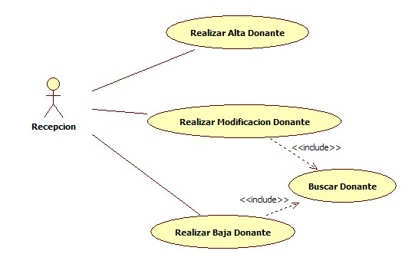
Caso de Uso | Realizar Alta Donantes
Breve Descripción | El sistema debe permitir dar el alta de nuevos donantes.
Actores | Recepción
Precondiciones | - El donante no debe existir en el sistema
Post condiciones | - El donante es incorporado al sistema
Referencias
Requerimientos No Funcionales
Curso Normal
- Se le solicitan al donante sus datos personales
- En recepción se incorporan los datos al sistema
Curso Alternativo
Interfaces:
Supuestos y Dependencias:
Problemas / Comentarios:

Caso de Uso | Realizar Baja Donantes
Breve Descripción | El sistema debe permitir la eliminación de donantes existentes.
Actores | Recepción
Precondiciones | - El donante debe existir en el sistema
Post condiciones | - El donante deja de existir en el sistema
Referencias | - Incluye CU: Buscar Donante
Requerimientos No Funcionales
Curso Normal
- Se busca el donante deseado. Ver CU: Buscar Donante
- Se elimina el usuario encontrado
Curso Alternativo
Interfaces:
Supuestos y Dependencias:
Problemas / Comentarios:

Caso de Uso | Realizar Modificación Donantes
Breve Descripción | El sistema debe permitir la modificación de donantes existentes.
Actores | Recepción
Precondiciones | - El donante debe existir en el sistema
Post condiciones | - El donante se actualiza en el sistema
Referencias | - Incluye CU: Buscar Donante
Requerimientos No Funcionales
Curso Normal
- Se busca el donante deseado. Ver CU: Buscar Donante
- Se actualizan los datos
- Se aceptan los cambios
Curso Alternativo
Interfaces:
Supuestos y Dependencias:
Problemas / Comentarios:

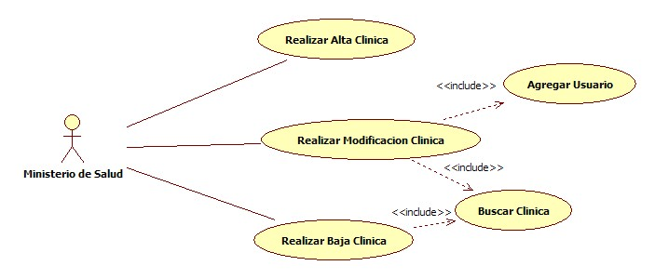
Caso de Uso | Realizar Alta Clínicas
Breve Descripción | El sistema debe permitir dar el alta de nuevas clínicas.
Actores | Ministerio de Salud
Precondiciones | - La clínica no debe existir en el sistema
Post condiciones | - La clínica es incorporada al sistema
Referencias
Requerimientos No Funcionales
Curso Normal
- Se ingresan los datos de la clínica al sistema
Curso Alternativo
Interfaces:
Supuestos y Dependencias:
Problemas / Comentarios:

Caso de Uso | Realizar Baja Clínicas
Breve Descripción | El sistema debe permitir la eliminación de clínicas existentes.
Actores | Ministerio de Salud
Precondiciones | - La clínica debe existir en el sistema
Post condiciones | - La clínica es eliminada del sistema
Referencias | - Incluye CU: Buscar Clínica
Requerimientos No Funcionales
Curso Normal
- Se busca la clínica deseada. Ver CU: Buscar Clínica
- Se elimina la clínica encontrada
Curso Alternativo
Interfaces:
Supuestos y Dependencias:
Problemas / Comentarios:

Caso de Uso | Realizar Modificación Clínicas
Breve Descripción | El sistema debe permitir la modificación de clínicas existentes.
Actores | Ministerio de Salud
Precondiciones | - La clínica debe existir en el sistema
Post condiciones | - La clínica es modificada al sistema
Referencias | - Incluye CU: Buscar Clínica
Requerimientos No Funcionales
Curso Normal
- Se busca la clínica deseada. Ver CU: Buscar Clínica
- Se actualizan los datos
- Se aceptan los cambios
Curso Alternativo
Interfaces:
Supuestos y Dependencias:
Problemas / Comentarios:

Caso de Uso | Agregar Usuario
Breve Descripción | El sistema debe permitir agregar usuarios a una clínica existente.
Actores | Ministerio de Salud
Precondiciones | - La clínica y el usuario deben existir en el sistema
Post condiciones | - La clínica incorpora a un usuario
Referencias
Requerimientos No Funcionales
Curso Normal
- Situado en la clínica seleccionada, se presentan los usuarios disponibles
- Se agregan tantos usuarios como se desee
- Se aceptan los cambios
Curso Alternativo
Interfaces:
Supuestos y Dependencias:
Problemas / Comentarios:

Caso de Uso | Hacer Login
Breve Descripción | El presente caso de uso permite hacer Login en el sistema
Actores | Usuario (Cualquier persona)
Precondiciones | - Browser en la página de inicio de la aplicación
Post condiciones | - Usuario identificado  - Permisos asignados  - Opciones habilitadas
Referencias | - Incluye CU: Verificar Datos  - Extiende CU: Buscar Usuario
Requerimientos No Funcionales
Curso Normal
- El usuario ingresa su Usuario y contraseña
- Se verifican los datos. CU: Verificar Datos
- Los datos son correctos, se busca el usuario en la base de datos. CU: Buscar Usuario
Curso Alternativo
- El usuario ingreso caracteres no válidos. CU: Verificar Datos
Se avisa al usuario del error por pantalla
- El usuario no ingreso contraseña. CU: Verificar Datos
Se avisa al usuario del error por pantalla
- El usuario no ingreso su nombre de inicio de sesión. CU: Verificar Datos
Se avisa al usuario del error por pantalla
- El usuario omitió nombre de inicio de sesión y contraseña. CU: Verificar Datos
Se avisa al usuario del error por pantalla
- Los datos fueron verificados correctamente. CU: Verificar Datos
  - El usuario no se encuentra en la base de datos. CU: Buscar Usuario
Se avisa al usuario que no está registrado por pantalla
  - El usuario coloca tres veces mal su contraseña. CU: Buscar Usuario
Se avisa al usuario que fue bloqueado y que avise al administrador para la restitución de la operabilidad del mismo por pantalla.
Interfaces:
Supuestos y Dependencias:
Problemas / Comentarios:
La PC debe tener conexión a Internet

Caso de Uso | Hacer Logout
Breve Descripción | El presente caso de uso realiza el cierre de sesión del usuario
Actores | Profesional, Administrativo, Director, Operador
Precondiciones | - Usuario identificado
Post condiciones | - Usuario fuera del sistema
Referencias
Requerimientos No Funcionales
Curso Normal
- El usuario presiona el botón para salir del sistema
Curso Alternativo
- El tiempo de sesión fue superado y la sesión ya fue cerrada previamente
Interfaces:
Supuestos y Dependencias:
Problemas / Comentarios:

Caso de Uso | Buscar Usuario
Breve Descripción | El presente caso de uso realiza la búsqueda del usuario en la base de datos
Actores | Profesional, Administrativo, Director, Operador
Precondiciones | - Los datos de usuario son sintácticamente correctos
Post condiciones | - Usuario validado  - Sesión dentro del sistema abierta
Referencias | - Extiende a CU: Hacer Login
Requerimientos No Funcionales
Curso Normal
- El usuario y contraseña están bien escritos
- El usuario y contraseña son encontrados en la base de datos
- Se otorgan los permisos y se inicia la sesión dentro de la aplicación
Curso Alternativo
- El usuario no se encuentra en la base de datos.
Se avisa al usuario que no está registrado por pantalla
- El usuario coloca tres veces mal su contraseña.
Se avisa al usuario que fue bloqueado y que avise al administrador para la restitución de la operabilidad del mismo por pantalla.
Interfaces:
Supuestos y Dependencias:
Problemas / Comentarios:

Caso de Uso | Verificar Datos
Breve Descripción | El presente caso de uso verifica los caracteres ingresados en el caso de uso que lo llama
Actores | Profesional, Administrativo, Director, Operador
Precondiciones | - Haber cargado datos en el caso de uso que llama a este
Post condiciones | - Validación realizada
Referencias | - Incluye de CU: Hacer Login  - Incluye de CU: Comprobar Datos Donación
Requerimientos No Funcionales
Curso Normal
- Los datos fueron cargados correctamente
Curso Alternativo
- Los datos fueron mal cargados
Se avisa al usuario por pantalla y se marca cual dato fue mal cargado
Interfaces:
Supuestos y Dependencias:
Problemas / Comentarios:

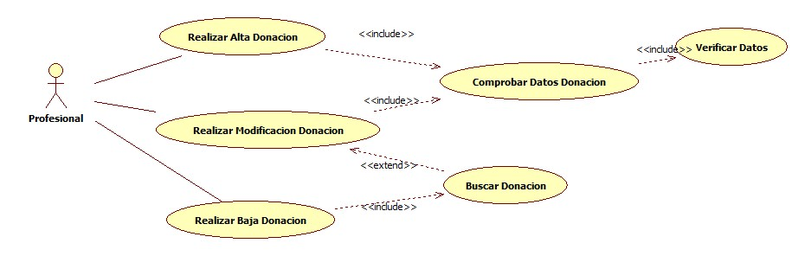
Caso de Uso | Realizar Alta Donación
Breve Descripción | El presente caso de uso es el encargado de dar el alta de las donaciones
Actores | Profesional
Precondiciones | - Sesión con permisos activa
Post condiciones | - Alta de donación creada en base de datos
Referencias | - Incluye a CU: Comprobar Datos Donación
Requerimientos No Funcionales
Curso Normal
- Se cargan los datos de la donación
- Todos los datos ingresados ya existen en la base de datos. CU: Comprobar Datos Donación
- Los datos están bien escritos en su totalidad. CU: Verificar Datos
Curso Alternativo
- Se omite algún dato de la donación
Se avisa por pantalla al usuario de los datos obligatorios.
- Se cargan todos los datos de la donación
  - Al menos un dato cargado no existe en la base de datos. CU: Comprobar Datos Donación
Se avisa al Profesional, que debe antes dar de alta cierto ítem para poder hacerlo con la donación.
  - Todos los datos cargado existen
    - Hay caracteres no permitidos en algún campo de la donación que no machea con la base de datos.
Se avisa al Profesional por pantalla que debe corregirlos.
Interfaces:
Supuestos y Dependencias:
Deben estar cargados todos los kits, pacientes, enfermedades y tipos de sangre
Problemas / Comentarios:

Caso de Uso | Realizar Modificación Donación
Breve Descripción | El presente caso de uso es el encargado de modificar los datos de una donación pre-existente
Actores | Profesional
Precondiciones | - El Profesional esta logueado  - La donación exista
Post condiciones | - Datos de la donación actualizados
Referencias | - Extiende en CU: Buscar Donación  - Incluye a CU: Comprobar Datos
Requerimientos No Funcionales
Curso Normal
- Se cargan los datos de la búsqueda de la donación a modificar
- Se encuentra la donación
- Se realizan cambios sobre los datos
- Se comprueban los datos de la donación. CU: Comprobar Datos Donación
- Se verifican los datos de la donación
- Se cargan los datos en la base de datos
Curso Alternativo
- Se cargan datos incompletos en la búsqueda de la donación a modificar
Se avisa por pantalla al usuario los campos obligatorios de búsqueda
- Se cargan los datos de la búsqueda de la donación en forma completa
  - La donación no existe en la base de datos. CU: Buscar Donación
Se muestra por pantalla un mensaje de “Donación no existente”
  - La donación es encontrada. CU: Buscar Donación
    - Se cargan datos que no están dados de alta previamente CU: Comprobar Datos Donación
Se avisa por pantalla que se debe dar de alta cierto ítem para poder actualizar la donación.
    - Se cargan datos que no machean con la base de datos y que tienen caracteres no válidos
Interfaces:
Supuestos y Dependencias:
Deben estar cargados todos los kits, pacientes, enfermedades y tipos de sangre
Problemas / Comentarios:

Caso de Uso | Realizar Baja Donación
Breve Descripción | El presente caso de uso es el encargado de borrar una donación pre-existente
Actores | Profesional
Precondiciones | - El Profesional esta logueado  - La donación exista
Post condiciones | - Donación eliminada
Referencias | - Incluye a CU: Buscar Donación
Requerimientos No Funcionales
Curso Normal
- Se cargan los datos de la búsqueda de la donación a eliminar
- Se encuentra la donación
- Se la da de baja
Curso Alternativo
- Se cargan datos incompletos en la búsqueda de la donación a modificar
Se avisa por pantalla al usuario los campos obligatorios de búsqueda
- Se cargan los datos de la búsqueda de la donación en forma completa.
  - La donación no existe en la base de datos. CU: Buscar Donación
Se muestra por pantalla un mensaje de “Donación no existente
Interfaces:
Supuestos y Dependencias:
Problemas / Comentarios:

Caso de Uso | Comprobar Datos Donación
Breve Descripción | El presente caso de uso es el encargado de verificar la concordancia de los datos ingresados en la búsqueda de una donación con la base de datos
Actores | Profesional
Precondiciones | - Todos los datos dados de alta  - Una búsqueda realizada
Post condiciones | - Comprobación de datos finalizada
Referencias | - Incluye de CU: Realizar Alta Donación  - Incluye de CU: Realizar Modificación Donación  - Incluye a CU: Verificar Datos
Requerimientos No Funcionales
Curso Normal
- Se envían datos de donación a comprobar
- La comprobación con la base de datos es exitosa
- Los datos que no machean con la base de datos, contienen caracteres válidos
Curso Alternativo
- Se envían datos que no están cargados en la base de datos
Se avisa por pantalla al usuario
- Se envían todos los datos cargados también en la base de datos.
  - Los datos que no machean con la base de datos, estás escritos con caracteres no válidos. CU: Verificar Datos
Interfaces:
Supuestos y Dependencias:
Problemas / Comentarios:

Caso de Uso | Buscar Donación
Breve Descripción | El presente caso de uso es el encargado de la búsqueda de una donación en la base de datos
Actores | Administrador, Directivo, Profesional
Precondiciones | - Profesional en el sistema  - Baja o Modificación pedida
Post condiciones | - Donación encontrada y entregada
Referencias | - Incluye de CU: Realizar Baja Donación  - Extiende a CU: Realizar Modificación Donación
Requerimientos No Funcionales
Curso Normal
- Se le especifican al sistema los parámetros que debe cumplir las donaciones buscadas.
Puede ser alguno o todos estos, Voluntarias o no, rango de edad, Sexo, clínica, ubicación, Registra Análisis en los que determinado reactivo dio positivo, periodo de tiempo.
- El sistema devuelve el o las donaciones que cumplen las condiciones
Curso Alternativo
- No se encuentra la donación en la base de datos
Interfaces:
Supuestos y Dependencias:
Problemas / Comentarios:

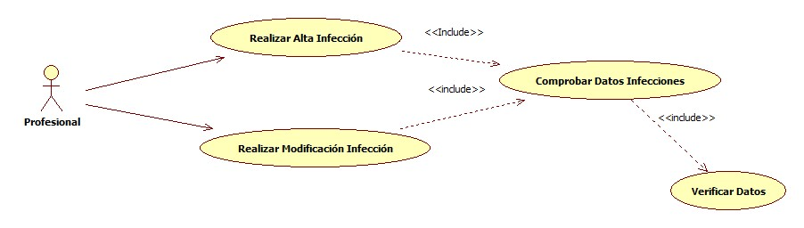
Caso de Uso | Realizar alta Infección
Breve Descripción | El presente caso de uso permite hacer el alta de una infección al sistema
Actores | Profesional
Precondiciones | - Profesional en el sistema
Post condiciones | - Infección creada en el sistema
Referencias | - Incluye CU: Comprobar datos infecciones
Requerimientos No Funcionales | N/A
Curso Normal
- Ingresar a la opción Infecciones -> Agregar
- Asignar los campos obligatorios (Nombre, Características, Tiempo de inhabilitación)
- Confirmar la operación
Curso Alternativo
- En caso que la infección ya exista en el sistema
  - El sistema devuelve una leyenda “Infección existente”
- En caso que no se detalle el tiempo de inhabilitación
  - El sistema devuelve una leyenda “No se asignó Tiempo de inhabilitación”
Interfaces:
N/A
Supuestos y Dependencias:
Las infecciones no pueden ser dadas de baja
Problemas / Comentarios:
N/A

Caso de Uso | Realizar Modificación Infección
Breve Descripción | El presente caso de uso permite hacer la modificación de una infección existente en el sistema
Actores | Profesional
Precondiciones | - Profesional en el sistema
Post condiciones | - Infección creada en el sistema
Referencias | - Incluye CU: Comprobar datos infecciones
Requerimientos No Funcionales | N/A
Curso Normal
- Ingresar a la opción Infecciones -> Modificar
- Asignar los campos obligatorios (Nombre, Características, Tiempo de inhabilitación)
- Confirmar la operación
  - El sistema muestra una pregunta por pantalla“¿Realmente quiere realizar la modificación?” SI/NO
Curso Alternativo
- En caso que la infección ya exista en el sistema
  - El sistema devuelve una leyenda “Infección existente”
- En caso que no se detalle el tiempo de inhabilitación
  - El sistema devuelve una leyenda “No se asignó Tiempo de inhabilitación”
Interfaces:
N/A
Supuestos y Dependencias:
Las infecciones no pueden ser dadas de baja
Problemas / Comentarios:
N/A

Caso de Uso | Comprobar datos Infección
Breve Descripción | El presente caso de uso permite hacer la comprobación de que exista una infección repetida en el sistema
Actores | Profesional
Precondiciones | - Profesional en el sistema
Post condiciones | - Infección creada en el sistema
Referencias | - Incluye CU: Verificar Datos  - Incluye CU: Realizar Alta Infección  - Incluye CU: Realizar Modificación Infección
Requerimientos No Funcionales | N/A
Curso Normal
- El usuario realiza el ingreso al sistema mediante el usuario y contraseña
- Ingresar a la opción Infecciones -> Agregar /Modificar
- Asignar los campos obligatorios (Nombre, Características, Tiempo de inhabilitación)
- Confirmar la operación
Curso Alternativo
N/A
Interfaces:
N/A
Supuestos y Dependencias:
La comprobación se realiza al confirmar la operación de Agregar o Modificar Infección
Problemas / Comentarios:
N/A

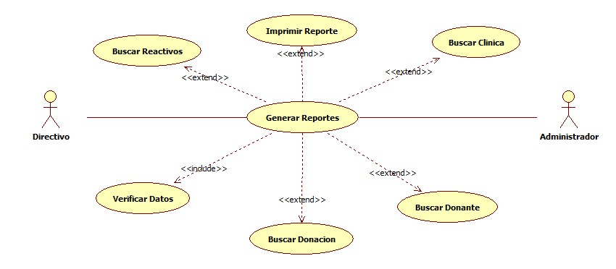
Caso de Uso | Generar Reporte
Breve Descripción | El presente caso de uso permite generar reportes, a partir de los datos que se almacenan en el sistema
Actores | Directivo, Administrador
Precondiciones | - Profesional en el sistema
Post condiciones | - Reporte generado por pantalla
Referencias | - Incluye CU: Verificar Datos  - Extiende CU: Buscar Clínica  - Extiende CU: Buscar Reactivos  - Extiende CU: Buscar Donante  - Extiende CU: Buscar Donación
Requerimientos No Funcionales
Curso Normal
- Accede a la sección de generación de reportes
- Selecciona el tipo de reporte
por Clínicas registradas; CU Buscar Clínicas
por Reactivos; utiliza CU Buscar Reactivos y CU Buscar donaciones
por Donantes; CU Buscar Donante
por Donaciones; CU Buscar Donación
- Selecciona el período de tiempo para el reporte
- Selecciona si necesita comparar el informe con un periodo anterior
En caso afirmativo ejecutara el paso 4 nuevamente
- Si el reporte es “por reactivos”, ingresa el reactivo
Si el reporte es “por Donaciones”, selecciona el tipo de comparación entre las mismas. Sanas vs infectada, voluntarias vs de reposición, hombres vs mujeres, por rango de edad, o simplemente cantidad.
Si el reporte es “por Clínicas”, deberá seleccionar el filtro del reporte.
Ranking de donaciones recibidas, según ubicación, o cantidad.
Si el reporte es “por Donantes”, deberá seleccionar.
Cantidad de donaciones efectuadas, Listar a aquellos que hayan donado determinada cantidad de veces en cierto tiempo, que estén dentro cierto rango de edad, que sean voluntarios, que no se les haya detectado determinado virus en ningún análisis.
- Luego de aceptar, se verifican los datos ingresados; CU Verificar datos
- El informe se muestra por pantalla y se le ofrece la opción de imprimirlo; CU Imprimir Reporte

Curso Alternativo
- El usuario ingreso caracteres no válidos. CU: Verificar Datos
El sistema muestra el error por pantalla “Caracteres no válidos”
- La impresora no responde, se le informa por pantalla y se le ofrece reintentar

Interfaces:
Supuestos y Dependencias:
Problemas / Comentarios:

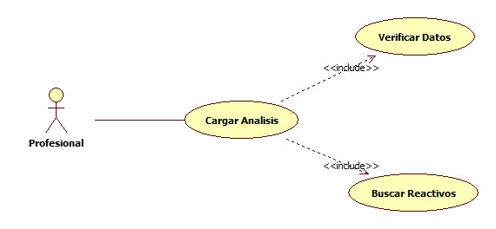

Caso de Uso | Cargar Análisis
Breve Descripción | El presente caso de uso permite ingresar al sistema, información sobre el resultado de un análisis
Actores | Profesional
Precondiciones
Post condiciones | - Análisis cargado en el sistema
Referencias | - Incluye CU: Verificar Datos  - Incluye CU: Buscar Reactivos
Requerimientos No Funcionales
Curso Normal
- El actor ingresa los datos del análisis, id, tipo, fecha, código de donación.
- Se verifican los datos ingresados. CU Verificar Datos
- El sistema ofrece los reactivos disponibles. CU Buscar Reactivos
- Se seleccionan aquellos que se utilizaron en el análisis e ingresa el resultado obtenido para cada uno de ellos (Reactivo – No Reactivo)
- Confirma el ingreso
Curso Alternativo
- El usuario ingresó caracteres no válidos. CU: Verificar Datos
Se avisa al usuario del error por pantalla

Interfaces:
Supuestos y Dependencias:
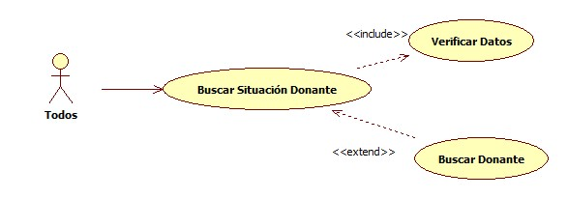
Caso de Uso | Buscar Donante
Breve Descripción | El presente caso de uso realiza la búsqueda de donantes en la base de datos, según determinados filtros
Actores | Administrador, Directivo, Profesional
Precondiciones | - Que existan donante cargados en la base de datos
Post condiciones | - Reporte generado por pantalla
Referencias
Requerimientos No Funcionales
Curso Normal
- Se le especifican al sistema los parámetros que debe cumplir los donantes buscados.
Puede ser alguno o todos estos, DNI, Nombre, Apellido, Voluntario o no, rango de edad, Sexo, Domicilio, Registra Análisis en los que determinado kit dio “Reactivo”
- El sistema devuelve el o los donantes que cumplen las condiciones
Curso Alternativo
Interfaces:
Supuestos y Dependencias:
Problemas / Comentarios:

Caso de Uso | Buscar Reactivos
Breve Descripción | El presente caso de uso realiza la búsqueda de los reactivos disponibles en la base de datos
Actores | Administrador, Directivo, Profesional
Precondiciones
Post condiciones | - Reporte generado por pantalla
Referencias
Requerimientos No Funcionales
Curso Normal
- El sistema devuelve los reactivos cargados en el sistema
Curso Alternativo
Interfaces:
Supuestos y Dependencias:
Problemas / Comentarios:

Caso de Uso | Buscar Clínica
Breve Descripción | El presente caso de uso realiza la búsqueda de Clínicas en la base de datos, según determinados filtros
Actores | Administrador, Directivo, Profesional
Precondiciones
Post condiciones | - Clínica mostrada por pantalla
Referencias
Requerimientos No Funcionales
Curso Normal
- Se le especifican al sistema los parámetros que debe cumplir las clínicas buscadas. Puede ser alguno o todos estos; Nombre, ubicación, cantidad de donaciones recibidas en cierto periodo.
- El sistema devuelve la o las clínicas que cumplen las condiciones
Curso Alternativo
Interfaces:
Supuestos y Dependencias:
Problemas / Comentarios:

Caso de Uso | Imprimir Reporte
Breve Descripción | El presente caso de uso permite imprimir los reportes previamente generados y mostrados por pantalla
Actores | Directivo, Administrador
Precondiciones | - Debe existir un reporte generado
Post condiciones
Referencias
Requerimientos No Funcionales
Curso Normal
1. El usuario presiona el icono de impresión
Curso Alternativo
  - No hay una impresora instalada, se informa el error por pantalla
1.1 La impresora no responde, se le informa por pantalla y se le ofrece reintentar

Interfaces:
Supuestos y Dependencias:
Problemas / Comentarios:
Debe contar con una impresora configurada

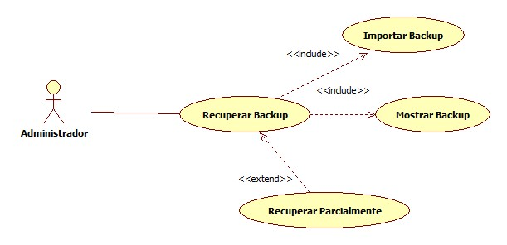
Caso de Uso | Levantar Backup
Breve Descripción | El presente caso de uso permite levantar los backup
Actores | Administrador ( usuarios con este privilegio )
Precondiciones | - BACKUP VALIDOS EN EL DESTINO Y DISPONIBLES
Post condiciones | - TENER BACKUPS  - ESPACIO EN DISCO
Referencias | - Incluye CU : IMPORTAR BACKUP  - Incluye CU : MOSTRAR BACKUP  - Extiende CU : RECUPERAR PARCIALMENTE
Requerimientos No Funcionales
Curso Normal
- Usuario selecciona la ruta de los backup. A través de la pantalla
- Usuario selecciona backup a utilizar CU: Importar Backup. Se realiza a través de la pantalla
- Muestra el Backup por pantalla y su estado si esta OK. En caso negativo lo informa por pantalla.
- Realiza la recuperación de la aplicación en forma total. CU : Importar Backup
Curso Alternativo
- Los backups no son validos CU : Importar Backup
- La ruta especificada no es válida.
- El usuario especifica por pantalla que desea una recuperación parcial.
Selecciona que archivos recuperar dentro del backup. CU: Recuperar Parcialmente.
se recuperan los archivos seleccionados.
Interfaces:
Supuestos y Dependencias:
Problemas / Comentarios:
Se debe contar con suficiente espacio en el servidor para administrar backups.

Caso de Uso | Importar Backup
Breve Descripción | El presente caso de uso permite realizar la recuperación
Actores | Administrador ( usuarios con este privilegio )
Precondiciones | - SE IMPORTAN BACKUP VALIDOS
Post condiciones | - SE DETIENE LA APLICACIÓN PARA LA RECUPERACION
Referencias
Requerimientos No Funcionales
Curso Normal
- Se ingresa la ruta de destino de la recuperación.
- Se copian los archivos de Backup al lugar de origen.

Curso Alternativo
- Se valida el backup y su ruta.
- se informa el resultado de la importación
En caso de falla se lo notifica al usuario y propone otro backup u salir.
En caso de éxito, lo informa al usuario y reinicia la aplicación.
.
Interfaces:
Supuestos y Dependencias:
Problemas / Comentarios:
Se debe contar con suficiente espacio en el destino para traer backups.

Caso de Uso | Mostrar Backup
Breve Descripción | El presente caso de uso permite mostrar al usuario los backups Disponibles
Actores | Administrador ( usuarios con este privilegio )
Precondiciones | - EL BACKUP FUE VALIDADO EXITOSAMENTE
Post condiciones | - SE DEBE PODER SELECCIONAR ALGUNO DE ELLOS (PERO SOLO UNO)
Referencias
Requerimientos No Funcionales
Curso Normal
- Se muestra la característica del backup. Fecha de creación y notas sobre el mismo.
- El usuario selecciona un backup de la lista.
Curso Alternativo
1. El usuario no selecciona ningún Backup y sale de la aplicación
Interfaces:
Supuestos y Dependencias:
Problemas / Comentarios:

Caso de Uso | Recuperar Parcialmente
Breve Descripción | El presente caso de uso permite recuperar archivos específicamente y no todo el backup completo
Actores | Administrador ( usuarios con este privilegio )
Precondiciones | - YA SE CUENTA CON EL BACKUP
Post condiciones | - SOLO SE RECUPERARA PARCIALMENTE
Referencias
Requerimientos No Funcionales
Curso Normal
- Se le muestra al usuario los archivos dentro del backup para que los seleccione.
- Se copian los archivos seleccionados a la ruta de destino.
- se reinicia la aplicación.
Curso Alternativo
1. El usuario no selecciona ningún Backup y sale de la aplicación
Interfaces:
Supuestos y Dependencias:

DER y Diccionario de Datos
Historial de Revisiones

Fecha | Versión | Descripción | Autor
13-06-2008 | 1.0 | DER y Diccionario de Datos | Grupo 615

Tabla de Contenidos

Introducción 118
DER y DD 119
DER 119
Diccionario de Datos 120

Introducción
En la sección siguiente, se detalla el principal diagrama entidad relación y diccionario de datos que se tendrán en cuenta para el proyecto Bancos de Sangre Nacionales de la República Argentina.

DER y DD

DER
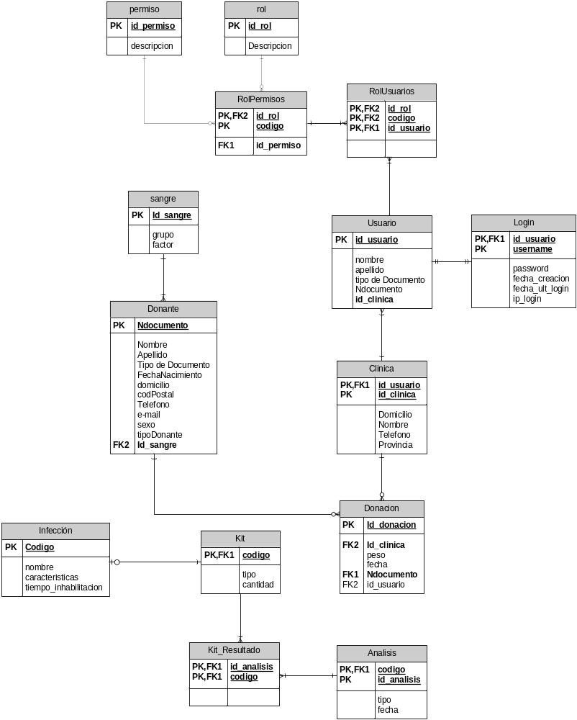

Diccionario de Datos
Tabla | Columna | Tipo de Dato | Descripción
Permiso | id_permiso | numérico de 4 dígitos | Identificador de la tabla , no puede ser nulo
Permiso | Descripción | Texto de 20 caracteres | Describe la funcionalidad del permiso
Rol | id_rol | numérico de 4 dígitos | Identificador de la tabla , no puede ser nulo
Rol | Descripción | Texto de 20 caracteres | Describe la funcionalidad del Rol
Rolpermisos | código | numérico de 4 dígitos | identificador de la tabla
Rolpermisos | id_rol | numérico de 4 dígitos | identificador de la tabla
Rolpermisos | id_permiso | numérico de 4 dígitos | identificador de la tabla
Sangre | id_sangre | numérico de 2 dígitos | identificador de la tabla , no puede ser nulo
Sangre | tipo | alfanumérico de 3 dígitos | identifica el tipo de sangre del donante
Sangre | factor | texto de 10 caracteres | identifica el factor del tipo de sangre del donante
Rolusuarios | id_rol | numérico de 4 dígitos | identificador de la tabla
Rolusuarios | codigo | numérico de 4 dígitos | identificador de la tabla
Rolusuarios | id_usuario | numérico de 4 dígitos | identificador de la tabla
Usuaio | id_usuario | numérico de 4 dígitos | identificador de la tabla , no puede ser nulo
Usuaio | nombre | texto de 10 caracteres | nombre de la persona
Usuaio | apellido | texto de 10 caracteres | apellido de la persona
Usuaio | tipo de Documento | texto de 3 caracteres | tipo de documento de la persona
Usuaio | Ndocumento | numérico de 8 dígitos | numero que identifica al documento
Usuaio | id_clinica | numérico de 4 dígitos | Ident. de la clínica , para saber al cual pertenece
Usuaio | código | numérico de 4 dígitos | identificador del rol_permiso que posee el operador
Donante | Ndocumento | numérico de 8 dígitos | Identificador del donante
Donante | nombre | texto de 10 caracteres | nombre de la persona que realiza la donación
Donante | apellido | texto de 10 caracteres | apellido del donante
Donante | tipo de documento | texto de 3 caracteres | tipo de documento , puede ser DNI , CI , LE
Donante | fechNaciminto | numérico de 6 dígitos | fecha de nacimiento de la persona
Donante | domicilio | texto de 15 caracteres | domicilio donde vive la persona donante
Donante | codPostal | numérico de 4 dígitos | código postal de la persona
Donante | teléfono | numérico de 10 dígitos | teléfono de contacto , Celular o particular
Donante | e-mail | texto de 15 caracteres | dirección de correo del donante
Donante | sexo | 1 carácter | identifica el sexo , Masculino 'M' o femenino 'F'
Donante | tipoDonante | texto de 10 caracteres | identifica el tipo de donante , ocasional , voluntario
Donante | id_sangre | numérico de 2 dígitos | identificador de la tabla sangre
Clínica | id_clinica | numérico de 4 dígitos | identificador de la clínica
Clinica | domicilio | texto de 15 caracteres | domicilio de ubicación de la clínica
Clinica | nombre | texto de 10 caracteres | nombre de la clínica
Clinica | teléfono | texto de 10 caracteres | teléfono de la clínica
Clínica | provincia | texto de 10 caracteres | provincia de donde se encuentra la clínica
Clinica | id_usuario | numérico de 4 dígitos | identificador del operador que trabaja en la clinica
Infeccion | código | numérico de 4 dígitos | identificador de la Enfermedad
Infeccion | nombre | texto de 10 caracteres | nombre de la enfermedad
Infeccion | características | texto de 10 caracteres | descripción de la enfermedad
Infeccion | tiempo_inhabilitacion | numérico de 4 dígitos | tiempo de inhibición de la enfermedad, en meses
Donacion | id_donacion | numérico de 4 dígitos | identificación de la donación
Donacion | id_clinica | numérico de 4 dígitos | identificador de la clínica
Donacion | peso | numérico de 4 dígitos | peso del donante
Donacion | fecha | numérico de 4 dígitos | fecha de la donación
Donacion | Ndocumento | numérico de 8 dígitos | numero de documento del donante
Donacion | código | numérico de 4 dígitos | identificador del reactivo
Donacion | id_usuario | numérico de 4 dígitos | identificador del usuario
Kit | código | numérico de 4 dígitos | identificador del reactivo
Kit | tipo | texto de 10 caracteres | descripción del reactivo
Kit | cantidad | numérico de 4 dígitos | cantidad disponible del reactivo
Analisis | id_analisis | numérico de 4 dígitos | identificador de la tabla
Analisis | tipo | texto de 10 caracteres | descripción del tipo
Analisis | fecha | numérico de 4 dígitos | fecha de realización
Analisis | id_donacion | numérico de 4 dígitos | identificador de la donación
Kit_resultado | id_analisis | numérico de 4 dígitos | identificador de la tabla
Kit_resultado | código | numerico de 4 dígitos | identificador de la tabla
Login | id_usuario | numérico de 4 dígitos | identificador del usuario
Login | username | texto de 20 caracteres | alias del usuario
Login | password | texto de 20 caracteres | contraseña del usuario
Login | fecha_creacion | numérico de 4 dígitos | fecha de creación del usuario
Login | fecha_ult_login | numérico de 4 dígitos | fecha del último acceso
Login | ip_login | numerito de 16 dígitos | dirección IP de ultimo ingreso

Diseño
Historial de Revisiones

Fecha | Versión | Descripción | Autor
13-06-2008 | 1.0 | Diseño | Grupo 615

Tabla de Contenidos
Introducción 125
Especificación de Permisos 126
Introducción: 126
Administrador: 126
Ministerio de Salud: 127
Profesional: 127
Directivo: 128
Todos: 128
Diagrama de Clases 129
Diagramas de Secuencias 130
Alta de Rol 130
Asignar Permiso 130
Asignar Rol 131
Cargar Análisis 131
Cargar Clínica 132
Cargar Donación 133
Cargar Donante 133
Eliminar Rol 134
Realizar Login 134
Modificar Donante 135
Reporte Por Donación 135
Reporte Por Reactivo 136
Reporte de Donaciones por Clínica 136
Reporte de Donantes 137
Diagrama de Despliegue 138

Introducción
En la siguiente sección, se muestran los diagramas UML más representativos de la etapa Diseño a tener en cuenta para el proyecto Banco Nacional de Sangre de la República Argentina.

Especificación de Permisos

Introducción:
El esquema de Permisos utilizado se muestra representado en el siguiente diagrama:

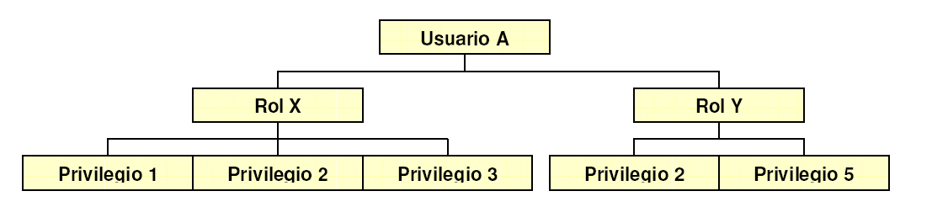

Básicamente, se observa que un Rol tiene determinados privilegios llamamos permisos. A su vez, éstos últimos pueden estar en varios roles. También se observa que un usuario puede tener varios roles. Lo que se intenta lograr con el grafico es representar el esquema de permisos a utilizar.

Administrador:
Tendrá los permisos sobre todas las tablas y funciones del sistema.
Entre ellas están:

- Insert()
Con este método se podrá agregar un nuevo usuario, o un nuevo registro en una tabla en particular.
- Delete()
Con este método se podrá borrar un usuario, registros de tablas particulares.
- Update()
Con este método se podrán actualizar datos de los usuarios o registros de la base de datos.
- Select()
Con este método se podrá seleccionar todos los registros de la base de datos

Tendrá los privilegios de dar de alta a un usuario, cambiar su contraseña, eliminar un usuario y asignar los roles que estos tendrán. Podría Asignar nuevos permisos a un determinado Rol dentro de la aplicación
Se cuenta con una consola de Administración accedida una por un usuario con los privilegios correspondientes a la administración de usuarios. De esta manera efectuar las acciones correspondientes.

Ministerio de Salud:
Este Rol permite todo lo referente a la administración de Kits y enfermedades que se pueden encontrar

- Insert()
Con este método se podrá agregar un nuevo Kit y/o enfermedad nueva.
- Delete()
Con este método se podrá dar de baja un Kit y/o Enfermedad.
- Update()
Se podrá con este método Actualizar datos pertinentes a los Kit y enfermedades
- Select()
Con este método se podrá seleccionar todos los registros de la base de datos relacionados con los Kit y enfermedades

Este rol está pensado para la entidad pública que administra todo lo referente a las infecciones y los Kit implicados en la detección de las mismas.

Profesional:
Este rol permite todo lo referente a la gestión de las Donaciones.

- Insert()
Con este método se podrá agregar una nueva donación, análisis e infección.

- Delete()
Con este método se podrá borrar una donación, análisis e infección.

- Update()
Con este método se podrá actualizar datos pertinentes a la donación, análisis e infección.

- Select()
Este método permite seleccionar todo lo referente a las donaciones e infecciones y análisis que el profesional necesita.

Directivo:
Este el Rol que permite acceder a la opción de Reportes dentro de la aplicación. Básicamente este Rol solo necesita el permiso de poder Seleccionar las tablas necesarias para poder obtener la información.

- Select()
Método que permite seleccionar las tablas necesarias para armar el reporte que el usuario necesita.

Todos:
Este es el rol mínimo que deben tener los usuarios para poder conectarse a la aplicación.
- Select()
Este es el método que permite seleccionar a este perfil todos los datos no sensibles que se encuentran en la base de datos.

Diagrama de Clases
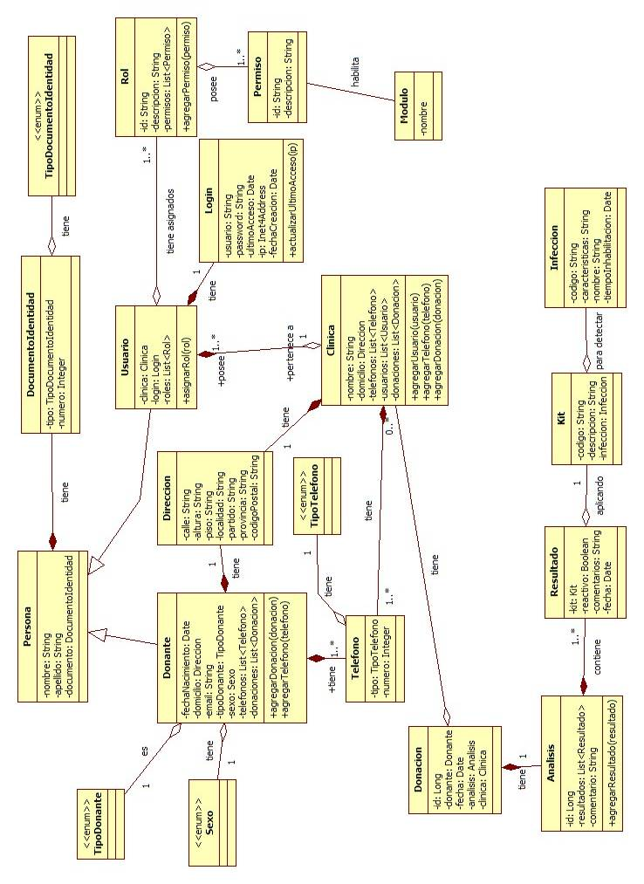

Diagramas de Secuencias

Alta de Rol
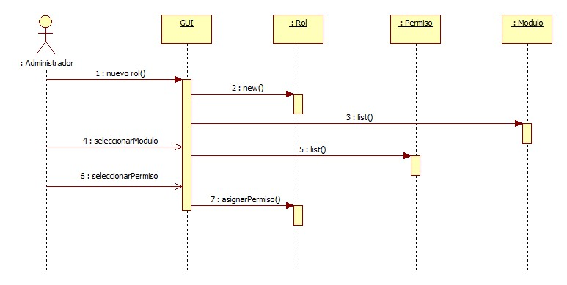
El diagrama Alta de un Rol representa la secuencia de los permisos, roles y módulos que un usuario administrador debe manejar para la asignación de un nuevo rol al sistema. Éste último, está enmarcado por los módulos que se incluyen en conjunto con los permisos y roles ya existentes.

Asignar Permiso
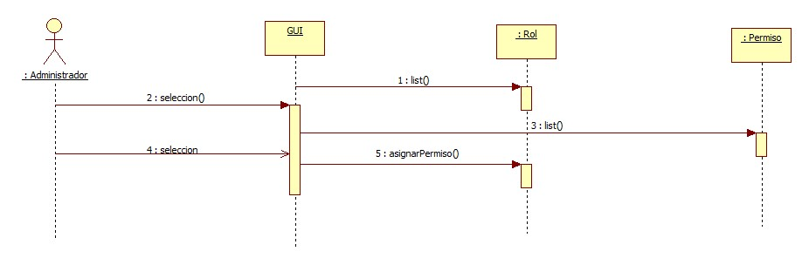
El diagrama Asignar Permiso representa la asignación de permisos que sólo un usuario administrador puede realizar a un rol determinado.

Asignar Rol
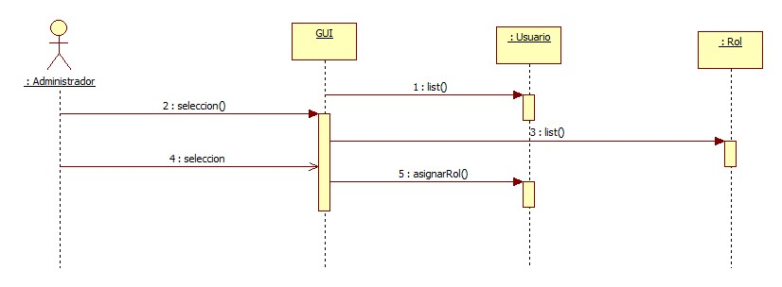
El diagrama Asignar Rol muestra la secuencia que un usuario con privilegios de administrador necesita realizar para asignar un rol a un usuario en particular.

Cargar Análisis
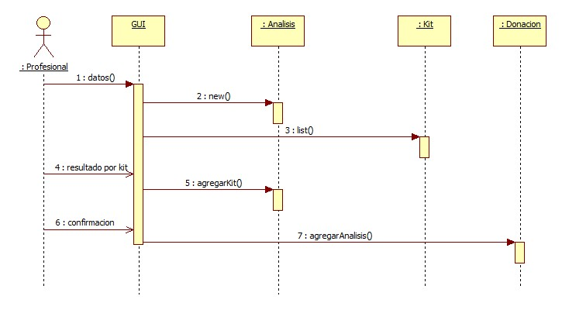
El diagrama Cargar Análisis muestra la secuencia que un profesional debe realizar para cargar un análisis en el sistema con los kits correspondiente al mismo.

Cargar Clínica
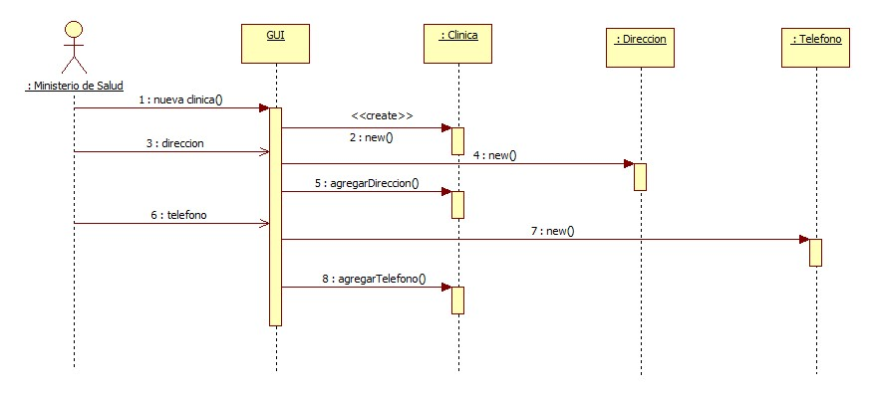
El diagrama Cargar Clínica demuestra la secuencia a tener en cuenta al momento de generar una clínica. Sólo un usuario con permisos específicos tiene la posibilidad de crear una clínica. Este necesita de permisos determinados que ni un usuario administrador debe poder tener ni los roles como tampoco los permisos de acceso.

Cargar Donación
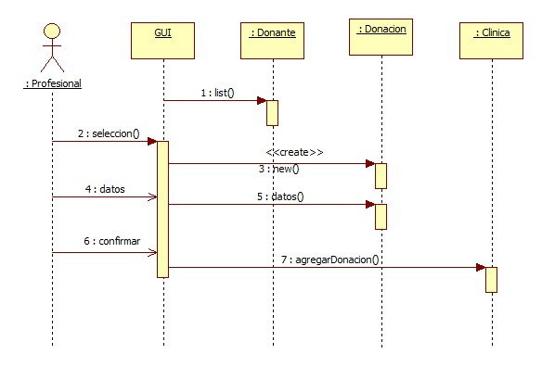
El diagrama Cargar Donación

Cargar Donante
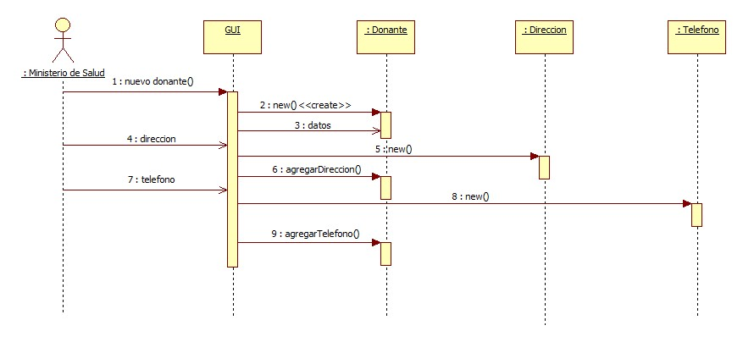

Eliminar Rol
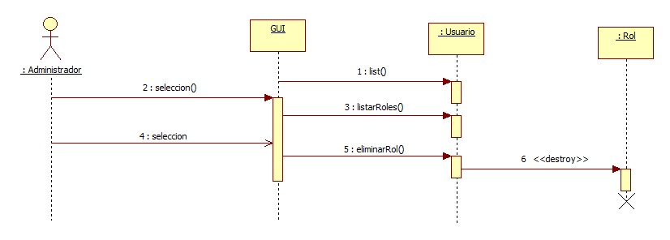

Realizar Login
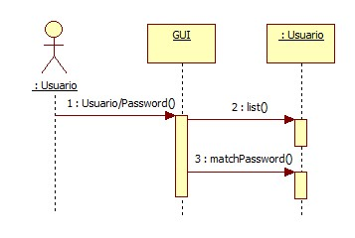

Modificar Donante
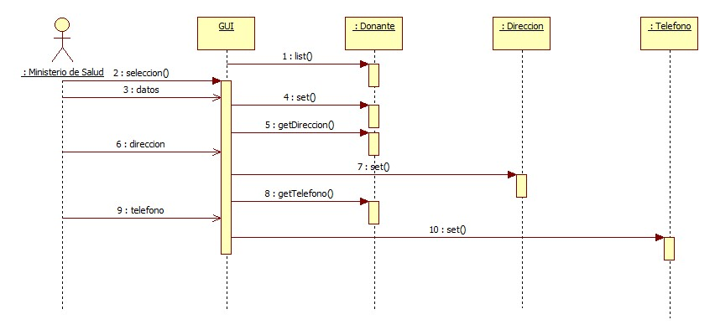

Reporte Por Donación
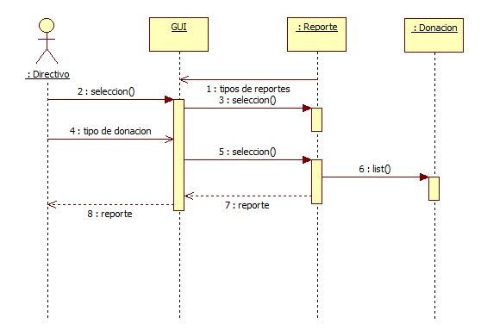

Reporte Por Reactivo
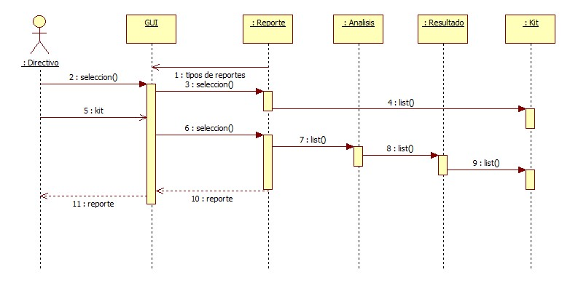

Reporte de Donaciones por Clínica
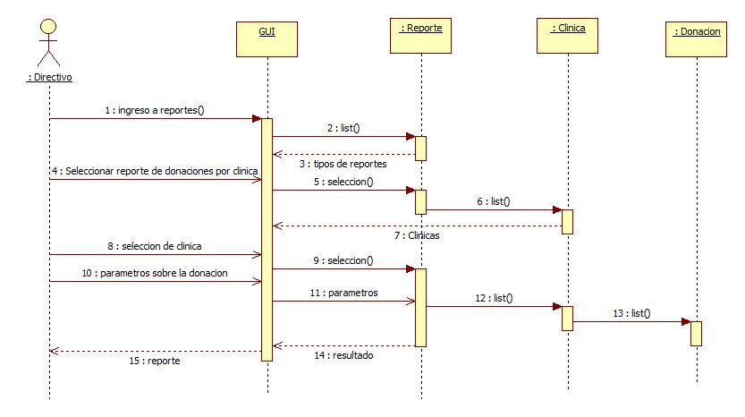

Reporte de Donantes
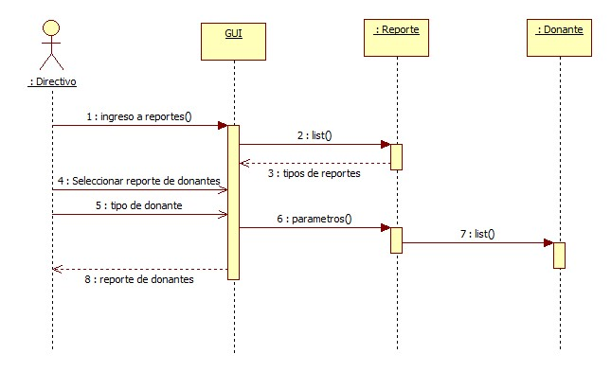

Diagrama de Despliegue
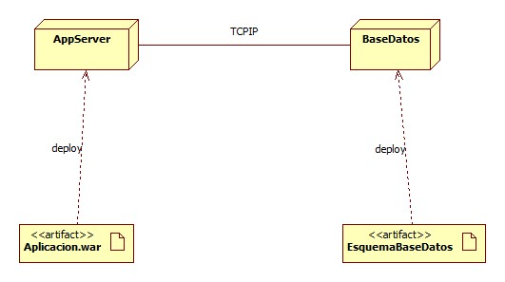

Análisis de Riesgos
Historial de Revisiones

Fecha | Versión | Descripción | Autor
10-10-2008 | 1.0 | Análisis de Riesgos | Grupo 615

Tabla de Contenidos
Proyecto Dona 142
Fuentes De Riesgo Identificadas 143
Taxonomy-Based Questionnaire del SEI 143
Riesgos Identificados 152
Exposición al Riesgo 152
Probabilidad de ocurrencia 152
Impacto 153
Medición de la Exposición al Riesgo para los riesgos seleccionados 153
Priorización de Riesgos 155
Exposición al Riesgo 155
Consideraciones para la Priorización de los Riesgos 155
Lista Priorizada de Riesgos 155
Planes de mitigación y contingencia 157
Conclusión 162

Proyecto Dona – Administración de Riesgos
Dona es un proyecto ambicioso desarrollado para los bancos de sangre de la República Argentina.
El desarrollo será llevado a cabo por los integrantes del grupo DONA. Desarrollado 100% bajo Grails y programado en Groovy. Se utilizará My SQL como DBMS y un esquema web para su utilización.
Existen restricciones respecto a la arquitectura actual, debido a la falta de conexión web de algunos centros de análisis de sangre. Se hablará con un servidor de ISP para facilitarla. De todas maneras siempre se puede conseguir una conexión GPRS a bajo costo.
En cuanto a los RRHH involucrados, se cuenta con dos desarrolladores, un DBA y dos analistas funcionales. Todos participan en el Análisis, Diseño, Desarrollo, Testing e Implementación. Uno de los analistas hará las veces de team leader coordinando al grupo.

Fuentes De Riesgo Identificadas

Taxonomy-Based Questionnaire del SEI

Ingeniería del Producto

Requerimientos
    - Estabilidad
[¿Los requerimientos cambian aún mientras se está produciendo el producto?]

[1] ¿Los requerimientos son estables?
>> SI.
(No) (1.a) ¿Cuál es el efecto en el sistema?
    - Calidad
    - Funcionalidad
    - Calendario
    - Integración
    - Diseño
    - Testeo

[2] ¿Las interfaces externas son cambiantes?
>> No.

    - Completitud
[¿Hay requerimientos no especificados o incompletos?]

[3] ¿Existe algún requerimiento por definir (TBD: to be defined) en las especificaciones?
>> Sí.

[4] ¿Hay requerimientos que se sabe que deberían estar y no lo están?
>> Sí.
(Sí) (4.a) ¿Estará en condiciones de incorporar estos requerimientos al sistema?
>> En la planificación del proyecto se contempla un lapso de tiempo para analizar la existencia de requerimientos no definidos.

[5] ¿El cliente tiene requerimientos / expectativas no documentadas?
>> Sí.
(Sí) (5.a) ¿Existe alguna posibilidad de obtener estos requerimientos?
>> Sí, los nuevos requerimientos se documentarán pero al solo efecto de tenerlos en cuenta para la etapa de mantenimiento.

[6] ¿Las interfaces externas están completamente definidas?
>> Sí.

    - Claridad
[¿Los requerimientos son poco claros o requieren interpretación?]

[7] ¿Está preparado para entender los requerimientos tal cual están escritos?
>> Sí.
(No) (7.a) ¿Las ambigüedades fueron resueltas satisfactoriamente?
(Sí) (7.b) ¿Existen ambigüedades ó problemas de interpretación?
>> No.

    - Validez
[¿Los requerimientos conducirán el proyecto hacia el producto que el cliente tiene en mente?]

[8] ¿Existen requerimientos que pueden no especificar lo que el cliente realmente necesita?
>> Sí.
(Sí) (8.a) ¿Cómo lo resuelve?
>> Creando nuevos requerimientos o revisando los existentes junto a los profesionales que usarán el sistema.

[9] ¿Usted y el cliente entienden lo mismo en los requerimientos?
>> No aplica.
(Sí) (9.a) ¿Existe algún proceso que lo determine?

[10] ¿Cómo valida usted los requerimientos?
- Prototipado
- Análisis
- Simulación
>> Mediante Análisis.

    - Factibilidad
[¿Hay requerimientos no factibles desde un punto de vista analítico?]

[11] ¿Existen requerimientos que sean técnicamente difíciles de implementar?
>> No.
(Sí) (11.a) ¿Cuáles son?
>>
(Sí) (11.b) ¿Por qué es difícil implementarlos?
>>.
(No) (11.c) ¿Se realizaron estudios de factibilidad para estos requerimientos?
>>SI
(Sí) (11.c.1) ¿Cuán confiables son las suposiciones hechas en los estudios?
>>Lo suficientemente confiables para seguir adelante con el proyecto

    - Precedencia
[¿Los requerimientos especifican algo que nunca se haya hecho antes, o que la empresa nunca ha hecho antes?]

[12] ¿Existe algún requerimiento relacionado a “tecnologías de punta”?
      - Tecnología
      - Métodos
      - Lenguajes
      - Hardware
>> Sí, el Lenguaje a utilizar deberá ser Groovy.
(No) (12.a) ¿Alguno es nuevo para usted?
(Sí) (12.b) ¿Se cuenta con suficiente conocimiento en ésta área?
>> No, el lenguaje es conocido por una persona del grupo y es el encargado de mostrar su funcionamiento al resto. Es un lenguaje muy parecido a java y hasta puede embeberse en el mismo.
(No) (12.b.1) ¿Existe un plan para adquirir conocimiento en ésta área?

    - Escala
[¿Los requerimientos especifican un producto más grande, más complejo o que requiere una organización más grande que la experiencia con la que se cuenta?]

[13] ¿El tamaño del sistema y su complejidad son una preocupación?
>> No.
(No) (13.a) ¿Usted ha realizado algo de este tamaño y complejidad anteriormente?
>> Si bien la aplicación no es muy compleja, se van a necesitar muchos conocimientos de encriptación. Los integrantes del grupo ya trabajaron con proyectos de este tamaño.

[14] ¿El tamaño del sistema requiere una organización más grande que lo usual para su compañía?
>> No. El tamaño del sistema es completamente realizable con los recursos obtenidos.

Diseño
- Funcionalidad
[¿Existe algún problema potencial para cumplir los requerimientos funcionales?]

[15] ¿Existen algoritmos ya especificados que pueden no satisfacer los requerimientos?
>> No.
(No) (15.a) ¿Alguno de los algoritmos o diseño están demás respecto de los requerimientos solicitados?
>> No existen problemas para cumplir con la funcionalidad solicitada.

[16] ¿Cómo determina usted la factibilidad de algoritmos y diseños?
- Prototipado
- Modelado
- Análisis
- Simulación
>> Mediante el Modelado.

- Dificultad
[¿Será difícil alcanzar el diseño y/o la implementación?]

[17] ¿Depende alguno de los diseños de suposiciones poco realistas u optimistas?
>> No.

[18] ¿Existe algún requerimiento o funcionalidad que sea difícil de diseñar?
>> No.
(No) (18.a) ¿Se cuenta con soluciones para todos los requerimientos?
>> Si, aunque no todos van a desarrollarse en la primera versión de la aplicación...
(Sí) (18.b) ¿Cuáles son los requerimientos? ¿Por qué son difíciles de diseñar?

- Interfaces
[¿Están bien definidas y controladas las interfaces internas (hardware y software)?]

[19] ¿Están bien definidas las interfaces internas?
- Software con software
>> Poca a nula definición de interfaces.
- Software con hardware
>> Poca a nula definición de interfaces.

[20] ¿Hay un proceso para definir interfaces internas?
(Sí) (20.a) ¿Hay un proceso de control de cambio para las interfaces internas?
>> NO

[21] ¿El hardware está siendo desarrollado en paralelo con el software?
>> Si
(Sí) (21.a) ¿Las especificaciones de hardware son cambiantes?
>> No.
(Sí) (21.b) ¿Se han definido todas las interfaces de software?
>> No.
(Sí) (21.c) ¿Habrá modelos de diseño de ingeniería que podrán ser usados para testear el software?
>> No.

- Performance
[¿Hay requerimientos estrictos de tiempo de respuesta o rendimiento?]

[22] ¿Hay algún problema con la performance?
- Rendimiento de procesamiento
>> No.
- Planificación de eventos asincrónicos en tiempo real
>> No.
- Respuesta en tiempo real
>> No.
- Tiempos de recuperación
>> No.
- Tiempo de respuesta
>> No.
- Respuesta, demora en obtener los resultados o acceso a base de datos
>> No.

[23] ¿Se ha realizado un análisis de performance?
>> No.
(Si) (23.a) ¿Cuál es su nivel de confianza en el análisis de performance?
(Sí) (23.b) ¿Se cuenta con un modelo de seguimiento de performance durante el diseño y la implementación?

- Testing
[¿Es difícil o imposible testear el producto?]

[24] ¿Será fácil testear el software?
>> Si.

[25] ¿El diseño incluyó características para favorecer el Testing?
>> No.

[26] ¿Los testers se involucran en el análisis de requerimientos?
>> Los testers son también los desarrolladores.

- Restricciones de hardware
[¿Existen restricciones fuertes sobre el hardware a utilizar?]

[27] ¿El hardware limita su capacidad para cumplir algunos requerimientos?
- Arquitectura
>> No.
- Capacidad de memoria
>> No.
- Rendimiento de procesamiento
>> No.
- Respuesta en tiempo real
>> No.
- Tiempo de respuesta
>> Sí.
- Tiempo de recuperación
>> No.
- Performance de la base de datos
>> Si.
- Funcionalidad
>> No.
- Confiabilidad
>> No.
- Disponibilidad
>> No.

- Software no desarrollable
[¿Existen problemas con el software usado por el programa pero no desarrollado por el programa?]

Si existe reingeniería o reutilización de software
[28] ¿Está reutilizando o aplicando reingeniería a software no desarrollado en el programa?
>> No.
(Sí) (28.a) ¿Prevé algún problema?
- Documentación
- Performance
- Funcionalidad
- Tiempo de entrega
- Adaptación

Si se utiliza software genérico (COTS)
[29] ¿Existe algún problema al utilizar software COTS?
>>.

[30] ¿Prevé algún problema para integrar actualizaciones o revisiones en el software COATS?
>> No

Código y Testeo Unitario
- Factibilidad
[¿La implementación del diseño es difícil o imposible?]

[31] ¿Existen partes de la implementación del producto que no se encuentren completamente definidas en la especificación de diseño?
>> No

[32] ¿Los algoritmos seleccionados y el diseño son fáciles de implementar?
>> Sí.

- Testeo
[¿El nivel y tiempo especificado para el testeo unitario es adecuado?]

[33] ¿Comienza el testeo unitario antes de verificar el código con el diseño correspondiente?
>> Sí. Se verifica que el código cumpla su función.

[34] ¿Se ha especificado suficiente testeo unitario?
>> Si. Se ha especificado bastante para no arrastrar errores.

[35] ¿Hay suficiente tiempo para realizar todo el testeo unitario que cree necesario?
>> Sí, pero sólo en caso de que la planificación se desarrolle en el tiempo estimado.

[36] ¿El testeo unitario se verá comprometido si surgen problemas de planificación?
>> Sí.

- Codificación / Implementación
[¿Existe algún problema con la codificación e implementación?]

[37] ¿Son las especificaciones de diseño lo suficientemente detalladas para escribir el código?
>> Si, las especificaciones de diseño, están desarrolladas en diagramas UML suficientemente claros para pasar a desarrollar instantáneamente.

[38] ¿El diseño es cambiante mientras se está desarrollando código?
>> No

[39] ¿Existen restricciones del sistema que estén dificultando el desarrollo de código?
- Timing
- Memoria
- Almacenamientos Externos
>> No.

[40] ¿Es el lenguaje utilizado adecuado para el desarrollo de este software?
>> Sí.

[41] ¿Se utilizan múltiples lenguajes en el programa?
>> Sí.
(Sí) (41.a) ¿Hay compatibilidad de interfaz entre el código producido por los distintos compiladores?
>> Sí.

[42] ¿Es el ambiente de desarrollo idéntico al de producción?
>> No.
(No) (42.a) ¿Existen diferencias de compilador entre ambos?
>> No.

Si se utiliza hardware desarrollable
[43] ¿Las especificaciones de hardware son adecuadas para la codificación del software?
>> Sí.

[44] ¿Las especificaciones de hardware son cambiantes mientras se está escribiendo el código?
>> No, no hay modificaciones sobre el hardware especificado.

Integración y Testeo
- Ambiente
[¿Son adecuados el ambiente de integración y testeo?]

[45] ¿El hardware será suficiente para realizar una adecuada integración y testeo?
>> Si.

[46] ¿Hay algún problema para desarrollar escenarios realistas y testear los datos para probar cualquier requerimiento?
- Tráfico de datos especificado
- Respuesta en tiempo real
- Manejo de eventos asincrónicos
- Interacción multiusuario
>> Sí, se dificulta simular en el ambiente de testeo el tráfico de datos que existe en la red actual.

[47] ¿Está en condiciones de verificar la performance?
>> Sí.

[48] ¿Los componentes de hardware y software facilitan el testing?
>> No.
(Sí) (48.a) ¿Es suficiente para todo el testing?
>>.

- Producto
[¿La definición de interface o las facilidades son inadecuadas? ¿El tiempo es insuficiente?]

[49] ¿El hardware necesario estará disponible cuando se requiera?
>> No se puede garantizar que estará todo disponible, dado que parte del hardware para la utilización, depende de la empresa ya que se diseña una aplicación web.

[50] ¿Ha sido acordado el criterio de aceptación para todos los requerimientos?
>> No.
(Sí) (50.a) ¿Existe un acuerdo formal?

[51] ¿Las interfaces externas están definidas, documentadas y en una baseline?
>> Sí.

[52] ¿Hay algún requerimiento que será difícil de testear?
>> Sí, es difícil de testear la concurrencia cuando se hagan desde las distintas partes del país.

[53] ¿Se ha especificado la suficiente integración de producto?
>> Sí.

[54] ¿Se ha asignado el tiempo adecuado para la integración y testeo?
>> No.

Riesgos Identificados
Id Riesgo | Detalle del Riesgo
1 | Dado que no se dedica el 100% del tiempo al proyecto, entonces la calendarización se ve afectada.
2 | Dado que no se determinó correctamente el tamaño y la complejidad del sistema, entonces el proyecto tiene muchas posibilidades de fracaso.
3 | Dado que las actividades laborales demandan tiempos dinámicamente cambiantes, entonces es probable que el proyecto se retrase.
4 | Dado que no se realizan las debidas tareas de Testing, entonces el software puede no presentar todas las funcionalidades requeridas.
5 | Dado que no hay sistemas similares, y pocos datos, entonces es posible que el almacenamiento estimado sea escaso, teniendo esto un impacto sobre el coste total del proyecto
6 | Dado que se manejan datos sensibles, entonces es probable la necesidad de mantenimiento inmediato, por sanción de decretos o leyes, produciéndose un retraso en las fechas de entregas
7 | Dado que todos los integrantes están en pareja, entonces el asumir compromisos que luego no puedan cumplir produce un retraso en las fechas de entrega.
8 | Dado que el ambiente de desarrollo no es igual al entorno de producción, entonces se pueden presentar bugs al momento de la implementación.
9 | Dado que el sistema será para uso nacional, entonces puede haber demoras en la respuesta del sistema
10 | Dado que no se ha asignado el tiempo adecuado a integración y testeo, entonces pueden encontrarse errores en la interacción entre componentes del sistema.
11 | Dado que se verá afectada la operatoria de los profesionales a la hora de cargar datos de los estudios de sangre, entonces el sistema no reflejará la realidad deseada.
12 | Dado que el sistema es una aplicación web, entonces puede ser que haya lugares de hemoderivados que no posean Internet
13 | Dado que el sistema es centralizado, entonces una falla en el servidor central puede causar la inutilización parcial o total del sistema.

Exposición al Riesgo
La Exposición al Riesgo es igual a la Probabilidad de ocurrencia * Impacto.
Consideraremos el siguiente mecanismo de evaluación:

Probabilidad de ocurrencia

Descripción | Probabilidad de ocurrencia
E: Muy altamente probable | >= 90%
A: Altamente probable | >= 70% y < 90%
H: Muy probable | >= 50% y < 70%
M: Probable | >= 20% y < 50%
B: Poco probable | >= 5% y < 20%
N: Improbable | <= 5%

Impacto

Nivel | Descripción
3 | Crítico
2 | Preocupante
1 | Leve
0 | No se advierte

Medición de la Exposición al Riesgo para los riesgos seleccionados

Id Riesgo | Prob. de ocurrencia | Impacto | Motivo
1 | M | 2 | Este riesgo es preocupante porque puede incidir directamente en al atraso del proyecto.
2 | E | 3 | Este riesgo es crítico; su ocurrencia puede ocasionar el fracaso del proyecto.
3 | M | 2 | Este riesgo es preocupante porque puede incidir directamente en al atraso del proyecto.
4 | M | 2 | Este riesgo es preocupante ya que si se produce puede dejar inoperativo el sistema hasta que se haga un parche o reinicie
5 | A | 2 | Este riesgo es preocupante, ya que al producirse va cambiar el presupuesto estimado del sistema, al momento de necesitarlo
6 | H | 3 | Este riesgo es crítico ya que si se produce hay que solucionar de inmediato el desarrollo de la aplicación. No puede pasar mucho tiempo entre la sanción de una ley y el reflejo en el sistema.
7 | B | 1 | Este riesgo es leve, ya que no afectará tanto el tiempo del proyecto por su temprana detección
8 | B | 2 | Este riesgo resulta poco preocupante en caso de presentarse pero debido a que su probabilidad de ocurrencia es muy baja, no presenta alta exposición al riesgo.
9 | B | 1 | Este riesgo es leve, ya que el tiempo de respuesta puede retrasarse debido a congestión de la red o de la aplicación misma.
10 | H | 2 | Este riesgo es preocupante, porque por una inadecuada integración puede verse afectada la interacción entre los componentes del sistema.
11 | M | 3 | Este riesgo es crítico, porque si el sistema no es aceptado por los profesionales, el proyecto fracasará
12 | E | 2 | Este riesgo es preocupante, porque el sistema es 100% web, y si no se posee acceso a Internet, el sistema no funciona, provocando el fracaso del proyecto en la región en cuestión
13 | E | 3 | Este riesgo es crítico debido que las terminales se verán imposibilitadas de acceder y utilizar el sistema.

Priorización de Riesgos
La priorización de los riesgos se hará en base a la siguiente matriz de magnitudes:

Prob. de ocurrencia | E | A | H | M | B | N
Impacto
3
2
1
0

Exposición al Riesgo

Alta
Media
Baja

Consideraciones para la Priorización de los Riesgos
Los riesgos serán priorizados según el siguiente criterio:
- Mayor exposición del riesgo, calculado como Probabilidad de ocurrencia por Impacto
- A igual exposición al riesgo, se priorizará el riesgo con mayor probabilidad de ocurrencia
- A igual probabilidad de ocurrencia, se priorizará el riesgo con mayor impacto
- A igual impacto, se priorizará el riesgo con menor costo para solucionarlo
- A igual costo, se priorizará el riesgo con mayor conocimiento para resolverlo

Lista Priorizada de Riesgos
Id Riesgo | Prob. de ocurrencia | Impacto | Motivo
13 | E | 3 | Este riesgo es crítico debido que las terminales se verán imposibilitadas de acceder y utilizar el sistema.
2 | E | 3 | Este riesgo es crítico; su ocurrencia puede ocasionar el fracaso del proyecto.
12 | E | 2 | Este riesgo es preocupante, porque el sistema es 100% web, y si no se posee acceso a Internet, el sistema no funciona, provocando el fracaso del proyecto en la región en cuestión
6 | H | 3 | Este riesgo es crítico ya que si se produce hay que solucionar de inmediato el desarrollo de la aplicación. No puede pasar mucho tiempo entre la sanción de una ley y el reflejo en el sistema.
5 | A | 2 | Este riesgo es preocupante, ya que al producirse va cambiar el presupuesto estimado del sistema, al momento de necesitarlo
10 | H | 2 | Este riesgo es preocupante, porque por una inadecuada integración puede verse afectada la interacción entre los componentes del sistema.
11 | M | 3 | Este riesgo es crítico, porque si el sistema no es aceptado por los profesionales, el proyecto fracasará
4 | M | 2 | Este riesgo es preocupante ya que si se produce puede dejar inoperativo el sistema hasta que se haga un parche o reinicie
1 | M | 2 | Este riesgo es preocupante porque puede incidir directamente en al atraso del proyecto.
3 | M | 2 | Este riesgo es preocupante porque puede incidir directamente en al atraso del proyecto.
8 | B | 2 | Este riesgo resulta poco preocupante en caso de presentarse pero debido a que su probabilidad de ocurrencia es muy baja, no presenta alta exposición al riesgo.
9 | B | 1 | Este riesgo es leve, ya que el tiempo de respuesta puede retrasarse debido a congestión de la red o de la aplicación misma.
7 | B | 1 | Este riesgo es leve, ya que no afectará tanto el tiempo del proyecto por su temprana detección

Planes de mitigación y contingencia
Riesgo (Id 13)
Dado que el sistema es centralizado, entonces una falla en el servidor central puede causar la inutilización parcial o total del sistema.

Plan de mitigación
Tener un aprovisionamiento de energía eléctrica suplementario, utilizando UPS y generador eléctrico. Como así también, el monitoreo por parte de un operador.
Plan de contingencia
Tener disponible ambiente de contingencia alternativo.
Evento Trigger: Falta de suministro de energía en la central por falla de la UPS y del generador eléctrico.

Riesgo (Id 2)
Dado que no se determinó correctamente el tamaño y la complejidad del sistema, entonces el proyecto tiene muchas posibilidades de fracaso.

Plan de mitigación
Dedicar el tiempo y recursos suficientes para realizar un análisis detallado de la información disponible al momento de determinar el alcance del proyecto.

Plan de contingencia
Renegociar las características del proyecto con el Cliente entregando la mínima funcionalidad solicitada.
Evento Trigger: al detectar errores de estimación en las primeras etapas del proyecto.

Riesgo (Id 12)
Dado que el sistema es una aplicación web, entonces puede ser que haya lugares de hemoderivados que no posean Internet.

Plan de mitigación
No aplica

Plan de contingencia
Establecer tratados con ISPs que alcancen cualquier punto del país.
Evento Trigger: La notificación de la no conectividad en algún punto del país.

Riesgo (Id 6)
Dado que se manejan datos sensibles, entonces es probable la necesidad de mantenimiento inmediato, por sanción de decretos o leyes, produciéndose un retraso en las fechas de entrega.

Plan de mitigación
Dedicar tiempo de recursos, a mantenerse al día con la sanción de leyes o decretos referidos a Habeas Data y otros relacionados.

Plan de contingencia
Asignar recursos a desarrollar para implementar la nueva imposición por parte del gobierno y organismo gubernamental que fuere.
Evento Trigger: Descubrimiento de una omisión por desconocimiento o por sanción de una nueva ley.

Riesgo (Id 5)
Dado que no hay sistemas similares, y pocos datos, entonces es posible que el almacenamiento estimado sea escaso, teniendo esto un impacto sobre el coste total del proyecto

Plan de mitigación
Contemplar un margen de holgura superior al 20% en la asignación de almacenamiento.

Plan de contingencia
Tener medios de almacenamiento alternativos.
Evento Trigger: Mal funcionamiento del sistema por falta de espacio en el almacenamiento de los datos.

Riesgo (Id 10)
Dado que no se ha asignado el tiempo adecuado a integración y testeo, entonces pueden encontrarse errores en la interacción entre componentes del sistema.

Plan de mitigación
Implementación del V-Model en el staff completo de desarrollo y testing.

Plan de contingencia
Realizar el testing correspondiente a la etapa de desarrollo en cuestión.
Evento Trigger: Demoras en la etapa de desarrollo.

Riesgo (Id 11)
Dado que se verá afectada la operatoria de los profesionales a la hora de cargar datos de los estudios de sangre, entonces el sistema no reflejará la realidad deseada.

Plan de mitigación
Capacitación previa a la implementación, de los usuarios finales.

Plan de contingencia
Tener un staff de instructores disponibles.

Riesgo (Id 4)
Dado que no se realizan las debidas tareas de testing, entonces el software puede no presentar todas las funcionalidades requeridas.

Plan de mitigación
Respetar el cronograma estipulado para el testing. Y dedicar tiempo extra si es necesario.

Plan de contingencia
Renegociar tiempos para futuras funcionalidades. Mantener presente mediante métricas cuando se vea un atraso considerable, hablar con el sponsor.
Evento Trigger: Demoras en el cronograma.

Riesgo (Id 1)
Dado que no se dedica el 100% del tiempo al proyecto, entonces la calendarización se ve afectada.

Plan de mitigación
Realizar un buen cronograma de compromisos de parte de los integrantes del equipo, contemplando el esfuerzo que cada uno puede asumir. Incluir fechas de finales, salidas de vacaciones y compromisos de otras índoles.

Plan de contingencia
Reasignar tareas entre los integrantes y dedicación de horas extras.
Evento Trigger: Aviso de ausencia del recurso.

Riesgo (Id 3)
Dado que las actividades laborales demandan tiempos dinámicamente cambiantes, entonces es probable que el proyecto se retrase.

Plan de mitigación
Disminución de tiempo de sueño.

Plan de contingencia
Reasignar tareas entre los integrantes y dedicación de horas extras.
Evento Trigger: Aviso de ausencia del recurso.

Riesgo (Id 8)
Dado que el ambiente de desarrollo no es igual al entorno de producción, entonces se pueden presentar bugs al momento de la implementación.

Plan de mitigación
Conseguir o generar una imagen lo más parecida posible al ambiente de producción

Plan de contingencia
Contar siempre con Baselines para dejar operativo el sistema aunque sea con funcionalidades reducidas.
Evento Trigger: Detección del bug.

Riesgo (Id 9)
Dado que el sistema será para uso nacional, entonces puede haber demoras en la respuesta del sistema

Plan de mitigación
Realizar un estudio minucioso del uso que se le dará al sistema, pero en relación con el Ministerio de Salud.

Plan de contingencia
Tener un servidor backup secundario, listo para ser utilizado con información redundante. Poseer a posibilidad de un ancho de banda mayor de subida
Evento Trigger: Detección de demoras del sistema.

Riesgo (Id 7)
Dado que todos los integrantes están en pareja, entonces el asumir compromisos que luego no puedan cumplir produce un retraso en las fechas de entrega.

Plan de mitigación
Aviso prematuro del incumplimiento de las tareas asignadas.

Plan de contingencia
Reasignar tareas entre los integrantes y dedicación de horas extras.
Evento Trigger: Aviso o no cumplimiento de la tarea.

Conclusión de la Administración de Riesgos

Durante todo el proceso del proyecto en cuestión, se fueron mitigando los riesgos con posibilidad a convertirse en problemas. Muchos de ellos tuvieron contingencia por la ocurrencia de la amenaza de problemas ocurridos.

Consideramos de gran importancia un buen análisis de riesgo a conciencia para prever uno de los grandes problemas que sufren los proyectos en general, como lo es la demora de tiempos estimados.

Un buen análisis de riesgos disminuye considerablemente el fracaso de cualquier proyecto.

Glosario

bug(s) | Error en la codificación de un programa que provoca inconvenientes diversos al usuario
cc | centímetros cúbicos
ELISA | Enzima-inmuno ensayo
HBV | Virus de la hepatitis B
HCV | Virus de la hepatitis C
Hemaféresis | Proceso de extraer un componente de la sangre del donante y regresar los componentes que no se necesitan
Hemoderivados | Sustancias derivadas de la sangre o el plasma
HTLV | Virus linfotrópico T- humano
ISP | Internet Service Provider. Del inglés, proveedores de Internet.
ml | mililitros
OMS | Organización Mundial de la Salud
OPS | Organización Panamericana de Salud
SIDA | Síndrome De la Inmunodeficiencia adquirida
Tamizaje | Depurar, elegir con cuidado y minuciosidad.
Testing | Etapa del ciclo de desarrollo de sistemas software, donde se realizan tareas de prueba
VIH | Virus de la Inmunodeficiencia humana
V-Model | V-Model: También conocido como Modelo V, es un modelo de desarrollo de sistemas para simplificar la complejidad asociada al entendimiento de los sistemas en desarrollo

Reportes de Avances
Historial de Revisiones

Fecha | Versión | Descripción | Autor
02-05-2008 | 1.0 | Reporte de Avance 1 | Grupo 615
16-05-2008 | 1.0 | Reporte de Avance 2 | Grupo 615
29-05-2008 | 1.0 | Reporte de Avance 3 | Grupo 615
06-06-2008 | 1.0 | Reporte de Avance 4 | Grupo 615
21-06-2008 | 1.0 | Reporte de Avance 5 | Grupo 615
10-10-2008 | 1.0 | Reporte de Avance 6 | Grupo 615
17-10-2008 | 1.0 | Reporte de Avance 7 | Grupo 615
31-10-2008 | 1.0 | Reporte de Avance 8 | Grupo 615

Reporte de Avance del 02-05-2008
Tareas

Entregado | En esta entrega
- Distintas propuestas de proyectos  - Objetivos, alcances y límites de cada una | - Gantt del proyecto
 | En Proceso
- Investigación sobre operatoria en bancos de sangre
- Investigación sobre área legal involucrada
- Investigación sobre los datos de la sangre que se analizarán y se cargarán en el sistema
- Investigación y cálculo de volúmenes de datos
- Realización a nivel muy abstracto del modelo de datos
 | Pendiente
 | - Agregado de la sección de presentación del producto, en el gantt.

Problemas Presentados

Problema | Detalles
No tener un gantt detallado | Al no tener un gantt detallado, nos veíamos en dificultades con la distribución de tareas.

Reporte de Avance del 16-05-2008
Tareas

Entregado | En esta entrega
- Distintas propuestas de proyectos  - Objetivos, alcances y límites de cada una  - Gantt del proyecto | - Informe de Relevamiento  - Gantt con modificaciones de presentación
 | En Proceso
 | Pendiente

Problemas Presentados

Problema | Detalles
- Se descompuso una PC | - Unas de las PCs dejó de funcionar. De todos modos el trabajo estaba listo para compaginar y se encontraba online.
- Horarios cruzados | - En esta etapa del proyecto necesitábamos juntarnos al menos dos veces a la semana, pero los compromisos individuales no lo permitían, al menos no personalmente. Se solucionó con el descubrimiento de una herramienta para meeting a través de la Web.

Reporte de Avance del 29-05-2008
Tareas

Entregado | En esta entrega
- Distintas propuestas de proyectos  - Objetivos, alcances y límites de cada una  - Gantt del proyecto  - Informe de Relevamiento | - Gantt Actualizado
 | En Proceso
- Estudio de factibilidad Técnica
- Estudio de factibilidad Operativa
- FODA
- DER
 | Pendiente
- Diccionario de datos y análisis de volúmenes
- Estudio de factibilidad Económica

Problemas Presentados

Problema | Detalles
Se descompuso una PC | - Unas de las PCs dejó de funcionar.
- Parciales | - Los parciales de la misma facultad, quitan bastante tiempo a los integrantes del grupo.

Reporte de Avance del 06-06-2008
Tareas

Entregado | En esta entrega
- Distintas propuestas de proyectos  - Objetivos, alcances y límites de cada una  - Gantt del proyecto  - Informe de Relevamiento  - Gantt Actualizado | - Estudio de factibilidad Técnica  - Estudio de factibilidad Operativa  - FODA  - DER  - Diccionario de datos y análisis de volúmenes
 | En Proceso
- Documentación de Casos de Uso
- Realización del video comercial
 | Pendiente
 | - Estudio de factibilidad Económica

Problemas Presentados

Problema | Detalles
- Se descompuso una PC | - Unas de las PCs dejó de funcionar.
- Parciales | - Los parciales de la misma facultad, quitan bastante tiempo a los integrantes del grupo.
- Compromisos Laborales | - Distintos inconvenientes laborales, quitaron tiempo de documentación e investigación

Reporte de Avance del 21-06-2008
Tareas

Entregado | En esta entrega
- Gantt del proyecto  - Informe de Relevamiento  - Gantt Actualizado  - Estudio de factibilidad Técnica  - Estudio de factibilidad Operativa  - FODA | - DER  - Diccionario de datos y análisis de volúmenes  - Documentación de Casos de Uso  - Requerimientos
 | En Proceso
 | - Realización del video comercial
 | Pendiente
 | - Estudio de factibilidad Económica

Problemas Presentados

Problema | Detalles
- Parciales | - Los parciales de la misma facultad, quitan bastante tiempo a los integrantes del grupo.
- Compromisos Laborales | - Distintos inconvenientes laborales, quitaron tiempo de documentación e investigación
- Nuevo Sistema Operativo | - El windows Vista nos produjo distintos inconvenientes, desde incompatibilidad hasta mal funcionamiento de diferentes software
- Horarios Laborales | - Con el tema de la globalización, hay integrantes del grupo que trabajan con horario extranjero lo que complica el trabajo en grupo

Reporte de Avance del 10-10-2008
Tareas

Entregado | En esta entrega
- Informe de Relevamiento  - Gantt Actualizado  - Estudio de factibilidad Técnica  - Estudio de factibilidad Operativa  - FODA  - DER  - Diccionario de datos y análisis de volúmenes  - Documentación de Casos de Uso  - Requerimientos  - Video Comercial | - Gantt actualizado a la fecha  - Análisis de riesgo
 | En Proceso
- Estudio de factibilidad económica
- Codificación
- Creación de páginas
 | Pendiente
 | - Manual de usuario

Problemas Presentados

Problema | Detalles
- Exámenes | - Los exámenes finales redujeron el tiempo de dedicación al proyecto.
- Compromisos Laborales | - Distintos inconvenientes laborales, quitaron tiempo de documentación e investigación
- Complejidad de Factibilidad económica | - El estudio de factibilidad económica resultó más complejo de lo estimado
- Horarios Laborales | - Con el tema de la globalización, hay integrantes del grupo que trabajan con horario extranjero lo que complica el trabajo en grupo

Reporte de Avance del 17-10-2008
Tareas

Entregado | En esta entrega
- DER  - Diccionario de datos y análisis de volúmenes  - Documentación de Casos de Uso  - Requerimientos  - Video Comercial  - Gantt actualizado a la fecha  - Análisis de riesgo | - Estudio de factibilidad económica
 | En Proceso
- Codificación
- Creación de páginas
- Manual de Usuario
 | Pendiente

Problemas Presentados

Problema | Detalles
- Exámenes | - Los exámenes finales redujeron el tiempo de dedicación al proyecto.
- Compromisos Laborales | - Distintos inconvenientes laborales, quitaron tiempo de documentación e investigación
- Complejidad de Factibilidad económica | - El estudio de factibilidad económica resultó más complejo de lo estimado
- Horarios Laborales | - Con el tema de la globalización, hay integrantes del grupo que trabajan con horario extranjero lo que complica el trabajo en grupo

Reporte de Avance del 31-10-2008
Tareas

Entregado | En esta entrega
- DER  - Diccionario de datos y análisis de volúmenes  - Documentación de Casos de Uso  - Requerimientos  - Video Comercial  - Gantt actualizado a la fecha  - Análisis de riesgo  - Estudio de Factibilidad Económica | - Codificación  - Sincronización con MySQL  - Búsquedas dentro de la aplicación  - Agregado de donación  - Manual de Usuario
 | En Proceso
- Codificación
- Creación de páginas
- Modificación Visual de la aplicación
 | Pendiente

Problemas Presentados

Problema | Detalles
- Exámenes | - Los exámenes finales redujeron el tiempo de dedicación al proyecto.
- Compromisos Laborales | - Distintos inconvenientes laborales, quitaron tiempo de documentación e investigación
- Horarios Laborales | - Con el tema de la globalización, hay integrantes del grupo que trabajan con horario extranjero lo que complica el trabajo en grupo

Tamizaje: Acción de depurar, elegir con cuidado y minuciosidad.
Crioprecipitados: Precipitado observable cuando se descongela plasma congelado, debido a que sus componentes se separan y algunos precipitan.
Hemaféresis: Proceso de extraer un componente de la sangre del donante y regresar los componentes que no se necesitan.

